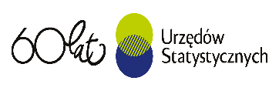
INFORMACJE SYGNALNE

30.05.2022 r.
Nr 4/2022

Komunikat o sytuacji społeczno-gospodarczej
województwa dolnośląskiego w kwietniu 2022 r.
- Przeciętne zatrudnienie w sektorze przedsiębiorstw w kwietniu br. było wyższe niż w kwietniu 2021 r. o 3,2%; przed rokiem odnotowano wzrost o 1,4%. Wzrost przeciętnego zatrudnienia odnotowano w 13 sekcjach, w tym największy w działalności profesjonalnej, naukowej i technicznej (o 16,9%).
Stopa bezrobocia rejestrowanego wyniosła 4,7% i zmniejszyła się o 1,0 p.proc. w porównaniu do kwietnia ub. roku oraz o 0,1 p.proc. w porównaniu do poprzedniego miesiąca. Spadek tego wskaźnika w skali roku odnotowano we wszystkich powiatach. W porównaniu z kwietniem ub. roku w ogólnej liczbie bezrobotnych zwiększył się o ponad 15 p.proc. udział osób rejestrujących się po raz pierwszy.
- Wzrost przeciętnych miesięcznych wynagrodzeń brutto w sektorze przedsiębiorstw w ujęciu rocznym wyniósł 13,3% (przed rokiem odnotowano wzrost o 10,9%). Przeciętne wynagrodzenie było wyższe niż w kraju (6840,26 zł wobec 6626,95 zł), natomiast jego wzrost w ciągu roku był mniejszy niż w kraju (o 0,8 p. proc.).
- Przeciętne ceny skupu pszenicy i żyta oraz bydła, trzody chlewnej, drobiu i mleka były znacznie wyższe niż przed rokiem.
- W skali roku zwiększyła się produkcja sprzedana przemysłu (w cenach stałych) o 8,7% (przed rokiem odnotowano wzrost o 92,2%), a produkcja budowlano-montażowa zwiększyła się (w cenach bieżących) o 19,5% (w kwietniu
ub. roku wystąpił spadek o 21,8%).
- Według wstępnych danych liczba mieszkań oddanych do użytkowania była o 43,6% niższa niż w kwietniu ub. roku. Najwięcej mieszkań przekazali inwestorzy budujący na sprzedaż lub wynajem oraz indywidualni. W ujęciu rocznym zmniejszyła się liczba mieszkań, na budowę których wydano pozwolenia lub dokonano zgłoszenia z projektem budowlanym (o 4,3%) oraz liczba mieszkań, których budowę rozpoczęto (o 30,3%).
- W skali roku zwiększyła się sprzedaż detaliczna (o 37,2% wobec wzrostu o 34,9% w kwietniu 2021 r.), wzrosła także wartość sprzedaży hurtowej (o 21,1%, wobec wzrostu o 51,8% przed rokiem).
- W kwietniu br. do rejestru REGON wpisano 2791 nowych podmiotów, tj. o 14,8% mniej niż w poprzednim miesiącu, natomiast z ewidencji wykreślono 1592 podmioty, tj. o 30,5% mniej niż przed miesiącem. Według stanu na koniec kwietnia br. w rejestrze REGON 50,7 tys. podmiotów miało zawieszoną działalność (o 0,3% więcej niż przed miesiącem).
- W większości badanych obszarów przedsiębiorcy w maju oceniają koniunkturę negatywnie. Najbardziej pesymistyczne oceny formułowane są przez prowadzących działalność w zakresie handlu detalicznego, najbardziej pozytywne – przez firmy z zakwaterowania i gastronomii.

* * *
- W pierwszym kwartale br. większość podstawowych wskaźników ekonomicznych zanotowanych w badanych przedsiębiorstwach niefinansowych uległo poprawie w porównaniu do analogicznego okresu ub. roku.

Spis treści
Rynek pracy 4
Wynagrodzenia 7
Rolnictwo 8
Przemysł i budownictwo 10
Budownictwo mieszkaniowe 12
Rynek wewnętrzny 14
Wyniki finansowe przedsiębiorstw niefinansowych 14
Podmioty gospodarki narodowej 16
Koniunktura gospodarcza 18
Wybrane dane o województwie dolnośląskim 23
Wybrane dane o podregionach i powiatach w województwie dolnośląskim w 2022 r. 26

Uwagi ogólne
Prezentowane w Komunikacie dane:
- o zatrudnieniu, wynagrodzeniach oraz o produkcji sprzedanej przemysłu i budownictwa, produkcji budowlano--montażowej, a także o sprzedaży detalicznej i hurtowej towarów dotyczą podmiotów gospodarczych, w których liczba pracujących przekracza 9 osób,
- o sektorze przedsiębiorstw, dotyczą podmiotów prowadzących działalność gospodarczą w zakresie: leśnictwa i pozyskiwania drewna; rybołówstwa w wodach morskich; górnictwa i wydobywania; przetwórstwa przemysłowego; wytwarzania i zaopatrywania w energię elektryczną, gaz, parę wodną, gorącą wodę i powietrze do układów klimatyzacyjnych; dostawy wody; gospodarowania ściekami i odpadami oraz działalności związanej z rekultywacją; budownictwa; handlu hurtowego i detalicznego; naprawy pojazdów samochodowych, włączając motocykle; transportu i gospodarki magazynowej; działalności związanej z zakwaterowaniem i usługami gastronomicznymi; informacji i komunikacji; działalności związanej z obsługą rynku nieruchomości; działalności prawniczej, rachunkowo-księgowej i doradztwa podatkowego, działalności firm centralnych (head offices); doradztwa związanego z zarządzaniem; działalności w zakresie architektury i inżynierii; badań i analiz technicznych; reklamy, badania rynku i opinii publicznej; pozostałej działalności profesjonalnej, naukowej i technicznej; działalności w zakresie usług administrowania i działalności wspierającej; działalności związanej z kulturą, rozrywką i rekreacją; naprawy i konserwacji komputerów i artykułów użytku osobistego i domowego; pozostałej indywidualnej działalności usługowej;
- o cenach detalicznych dotyczą towarów żywnościowych i nieżywnościowych oraz usług, które pochodzą z notowań cen prowadzonych przez ankieterów w wybranych punktach sprzedaży, w wytypowanych rejonach badania cen; ceny żywności notowane są raz w miesiącu z wyjątkiem owoców i warzyw, w zakresie których notowania cen prowadzone są dwa razy w miesiącu,
- o skupie produktów rolnych obejmują skup od producentów z terenu województwa; ceny podano bez podatku VAT,
- o wynikach finansowych przedsiębiorstw oraz nakładach inwestycyjnych dotyczą podmiotów gospodarczych prowadzących księgi rachunkowe (z wyjątkiem przedsiębiorstw rolnictwa, leśnictwa, łowiectwa i rybactwa, działalności finansowej i ubezpieczeniowej oraz szkół wyższych), w których liczba pracujących przekracza 49 osób.
Dane w ujęciu wartościowym wyrażone są w cenach bieżących i stanowią podstawę dla obliczenia wskaźników struktury. Wskaźniki dynamiki zaprezentowano na podstawie wartości w cenach bieżących, z wyjątkiem przemysłu, dla którego wskaźniki dynamiki podano na podstawie wartości w cenach stałych (średnie ceny bieżące 2015 r.).
Liczby względne (wskaźniki, odsetki) wyliczono na podstawie danych bezwzględnych, wyrażonych z większą dokładnością niż podane w tekście i tablicach.
Dane prezentuje się w układzie Polskiej Klasyfikacji Działalności − PKD 2007.

* * *
Raport „Koniunktura gospodarcza w województwie dolnośląskim w maju 2022 r.” ukaże się na stronie głównej Urzędu Statystycznego we Wrocławiu: wroclaw.stat.gov.pl w dniu 31 maja 2022 r.

Polska Klasyfikacja Działalności 2007 (PKD 2007)
Skrót | Pełna nazwa
Sekcje
dostawa wody; gospodarowanie ściekami i odpadami; rekultywacja | dostawa wody; gospodarowanie ściekami i odpadami oraz działalność związana z  rekultywacją
handel; naprawa pojazdów samochodowych | handel hurtowy i detaliczny; naprawa pojazdów samochodowych, włączając motocykle
zakwaterowanie i gastronomia | działalność związana z zakwaterowaniem i usługami gastronomicznymi
obsługa rynku nieruchomości | działalność związana z obsługą rynku nieruchomości
administrowanie i działalność wspierająca | działalność w zakresie usług administrowania i działalność wspierająca
Działy
produkcja  wyrobów z metali | produkcja metalowych wyrobów gotowych, z wyłączeniem maszyn  i urządzeń
produkcja maszyn i urządzeń | produkcja maszyn i urządzeń, gdzie indziej niesklasyfikowana
produkcja  pojazdów samochodowych, przyczep i naczep | produkcja pojazdów samochodowych, przyczep i naczep, z wyłączeniem motocykli
budowa obiektów inżynierii lądowej i wodnej | roboty związane z budową obiektów inżynierii lądowej i wodnej
budowa budynków | roboty budowlane związane ze wznoszeniem budynków
transport lądowy i rurociągowy | transport lądowy i transport rurociągowy

Objaśnienia znaków umownych
Symbol | Opis
Kreska (–) | Zjawisko nie wystąpiło.
Zero  (0) | Zjawisko istniało w wielkości mniejszej od 0,5.
(0,0) | Zjawisko istniało w wielkości mniejszej od 0,05.
Kropka (.) | Oznacza: brak informacji, konieczność zachowania tajemnicy statystycznej lub że wypełnienie pozycji jest niemożliwe albo niecelowe.
Znak (Δ) | Oznacza, że nazwy zostały skrócone w stosunku do obowiązującej klasyfikacji.
Znak (*) | Oznacza, że dane zostały zmienione w stosunku do wcześniej opublikowanych.
„  W tym” | Oznacza, że nie podaje się wszystkich składników sumy.

Dane charakteryzujące województwo dolnośląskie można znaleźć również w publikacjach statystycznych wydawanych przez Urząd Statystyczny we Wrocławiu oraz w publikacjach ogólnopolskich GUS, a także na stronach internetowych wroclaw.stat.gov.pl i stat.gov.pl.

Rynek pracy

W kwietniu 2022 r. przeciętne zatrudnienie w sektorze przedsiębiorstw zwiększyło się w skali. Stopa bezrobocia rejestrowanego była niższa zarówno w porównaniu z kwietniem ub. roku, jak i marcem br.
Przeciętne zatrudnienie w sektorze przedsiębiorstw w kwietniu br. ukształtowało się na poziomie 497,4 tys. osób, tj. wyższym niż przed rokiem o 3,2% (wobec wzrostu o 1,4% w kwietniu 2021 r.). Wzrost przeciętnego zatrudnienia odnotowano w 13 sekcjach, w tym największy w działalności profesjonalnej, naukowej i technicznej (o 16,9%) oraz w transporcie i gospodarce magazynowej (o 8,3%). Zatrudnienie zmniejszyło się jedynie w niewielkim stopniu w działalności związanej z kulturą, rozrywką i rekreacją (o 0,2%).
W kraju przeciętne zatrudnienie w sektorze przedsiębiorstw w skali roku wzrosło o 0,9%.
Tablica 1. Przeciętne zatrudnienie w sektorze przedsiębiorstw
WYSZCZEGÓLNIENIE | 04 2022 |  | 01-04 2022
WYSZCZEGÓLNIENIE | w tys. | 04 2021 = 100 | w tys. | 01-04 2021 = 100
OGÓŁEM | 497,4 | 103,2 | 497,3 | 103,1
w tym:
Przemysł | 231,7 | 101,7 | 231,3 | 101,5
w tym:
przetwórstwo przemysłowe | 194,3 | 101,9 | 194,0 | 101,8
dostawa wody; gospodarowanie ściekami i odpadami; rekultywacja∆ | 12,2 | 100,4 | 12,1 | 100,5
Budownictwo | 28,8 | 103,2 | 29,2 | 104,6
Handel; naprawa pojazdów samochodowych∆ | 79,1 | 102,4 | 78,8 | 102,3
Transport i gospodarka magazynowa | 27,0 | 108,3 | 27,5 | 109,8
Zakwaterowanie i gastronomia∆ | 16,3 | 104,7 | 16,3 | 103,8
Informacja i komunikacja | 20,2 | 106,9 | 19,9 | 106,2
Obsługa rynku nieruchomości∆ | 7,4 | 105,2 | 7,4 | 105,9
Działalność profesjonalna, naukowa i technicznaª | 24,6 | 116,9 | 24,5 | 117,4
Administrowanie i działalność wspierająca∆ | 50,0 | 101,3 | 50,1 | 100,1
Działalność związana z kulturą, rozrywką i rekreacją | 7,1 | 99,8 | 7,1 | 99,4
Pozostała działalność usługowa | 2,6 | 101,2 | 2,6 | 99,2
a Nie obejmuje działów Badania naukowe i prace rozwojowe oraz Działalność weterynaryjna.
W odniesieniu do marca br. przeciętne zatrudnienie nie zmieniło się. Wzrost odnotowano w 9 sekcjach, w tym największy w informacji i komunikacji (o 1,0%). Spadek wystąpił w 4 sekcjach, w tym największy w administrowaniu i działalności wspie-rającej (o 1,0%) oraz obsłudze rynku nieruchomości (o 0,9%). Poziom zatrudnienia nie zmienił się w ciągu miesiąca w zakwaterowaniu i gastronomii.
W okresie styczeń-kwiecień br. przeciętne zatrudnienie w sektorze przedsiębiorstw ukształtowało się na poziomie 497,3 tys., tj. o 3,1% wyższym niż przed rokiem. Wzrost przeciętnego zatrudnienia odnotowano w 11 sekcjach, w tym największy w dzia-łalności profesjonalnej, naukowej i technicznej (o 17,4%) oraz w transporcie i gospodarce magazynowej (o 9,8%). W 3 sekcjach zatrudnienie zmniejszyło się, w tym najbardziej w pozostałej działalności usługowej (o 0,8%).
Wykres 1. Dynamika przeciętnego zatrudnienia w sektorze przedsiębiorstw (przeciętna miesięczna 2015 = 100)
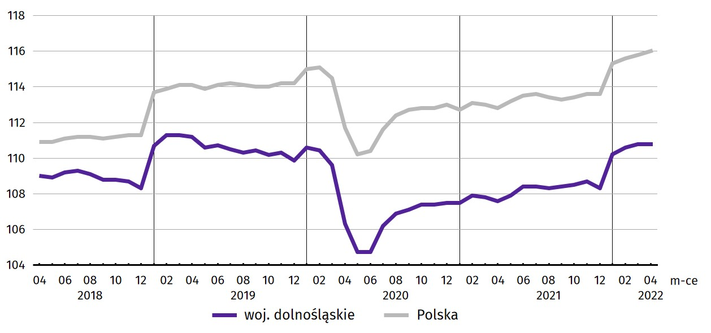

W końcu kwietnia br. liczba bezrobotnych zarejestrowanych w urzędach pracy w województwie dolnośląskim kształtowała się na poziomie 58,3 tys. osób i była mniejsza o 17,1% (tj. o 12,1 tys. osób) niż w kwietniu 2021 r. i o 2,1% (tj. o 227 osób) mniejsza w porównaniu do marca br. Kobiety stanowiły 54,1% ogółu zarejestrowanych bezrobotnych (przed rokiem 53,2%).
W ogólnej liczbie bezrobotnych 2266 osób (tj. 3,9%) to cudzoziemcy. Rok wcześniej było to 330 osób (tj. 0,5%), a miesiąc wcześniej − 1424 osoby (tj. 2,4%).
Tablica 2. Liczba bezrobotnych i stopa bezrobocia rejestrowanego
Wyszczególnienie | 04 2021 | 2022
Wyszczególnienie | 04 2021 | 03 | 04
Bezrobotni zarejestrowani (stan w końcu miesiąca) w tys. | 70,4 | 59,5 | 58,3
Bezrobotni nowo zarejestrowani (w ciągu miesiąca) w tys. | 6,0 | 8,3 | 7,7
Bezrobotni wyrejestrowani (w ciągu miesiąca) w tys. | 7,3 | 8,9 | 8,9
Stopa bezrobocia rejestrowanego (stan w końcu miesiąca) w % | 5,7 | 4,8 | 4,7
Stopa bezrobocia rejestrowanego w kwietniu br. wyniosła 4,7%, tj. o 1,0 p.proc. mniej niż przed rokiem i o 0,1 p.proc. mniej w po-równaniu z poprzednim miesiącem. W rankingu województw, dolnośląskie charakteryzowało się relatywnie niską wartością stopy bezrobocia i pod tym względem znajdowało się na 6. miejscu w kraju (przed rokiem i przed miesiącem − na 5. miejscu w kraju); najwyższą pozycję zajmowało woj. wielkopolskie ze stopą bezrobocia równą 2,9%.
Mapa 1. Stopa bezrobocia rejestrowanego według powiatów w kwietniu 2022 r. (stan w końcu miesiąca)  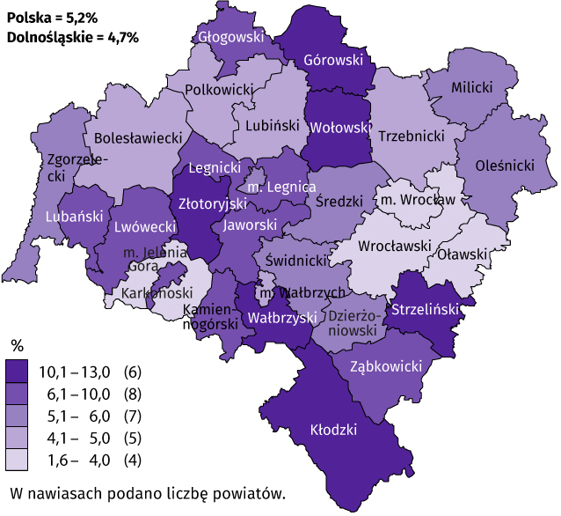 | Do powiatów o najwyższej stopie bezrobocia nadal należały:  - górowski (13,0% wobec 15,9 w kwietniu 2021 r.),  - wałbrzyski (12,9% wobec 15,1%),  - złotoryjski (12,6% wobec 13,7%),  - kłodzki (11,6% wobec 12,9%),  - wołowski (11,0% wobec 11,7%),  - strzeliński (10,6% wobec 11,3%).  W grupie powiatów o niskiej stopie bezrobocia znalazły się powiaty:  - wrocławski (1,6% wobec 2,2% w analogicznym miesiącu 2021 r.),  - oławski (4,0% wobec 4,8%)  oraz miasta na prawach powiatu:  - Wrocław (1,7% wobec 2,6%),  - Jelenia Góra (3,5% wobec 4,7%).
Dystans pomiędzy powiatem górowskim − plasującym się na ostatnim miejscu − a powiatem wrocławskim mającym najniższy poziom bezrobocia, wynosił 11,4 p.proc.
W ujęciu rocznym stopa bezrobocia zmniejszyła się we wszystkich powiatach, w tym w największym stopniu w powiatach: górowskim (o 2,9 p.proc.), lubańskim (o 2,3 p.proc.), wałbrzyskim (o 2,2 p.proc.) oraz lwóweckim (o 2,1 p.proc.).
Wykres 2. Stopa bezrobocia rejestrowanego (stan w końcu miesiąca)
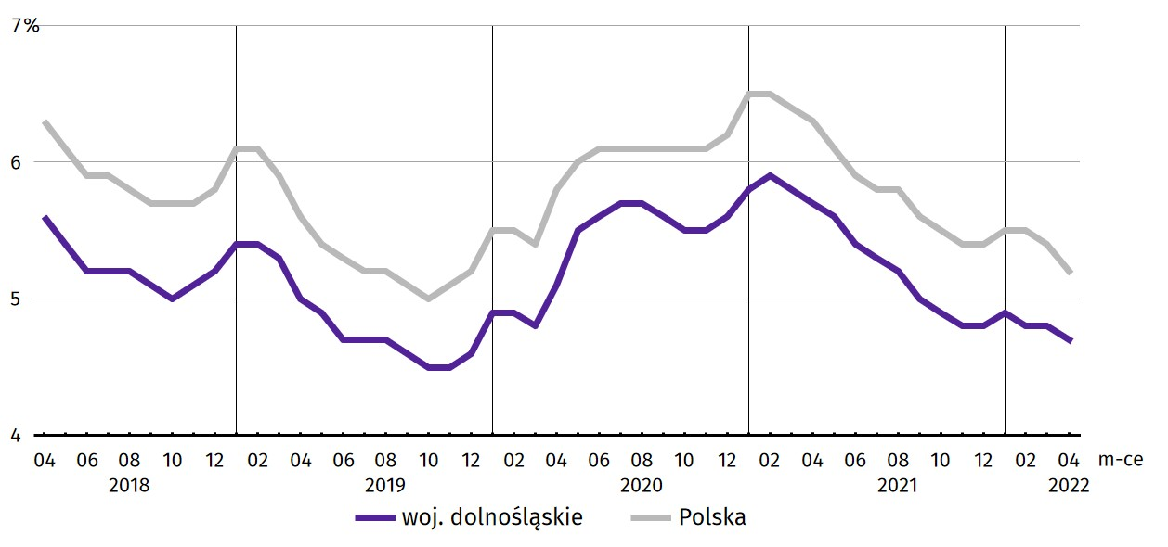

W kwietniu br. w urzędach pracy zarejestrowano 7,7 tys. nowych bezrobotnych, tj. o 27,7% więcej niż w kwietniu 2021 r., nato-miast o 7,6% mniej niż przed miesiącem. Osoby rejestrujące się po raz kolejny stanowiły 65,6% nowo zarejestrowanych (w kwiet-niu 2021 r. – 81,0%). Udział osób rejestrujących się po raz pierwszy zwiększył się w skali roku o 15,4 p.proc. (do 34,4%).
Stopa napływu bezrobotnych do urzędów pracy (tj. stosunek nowo zarejestrowanych do liczby aktywnych zawodowo) wyniosła 0,6%, podczas gdy przed rokiem 0,5%, a przed miesiącem − 0,7%.
W kwietniu br. odnotowano ponad 50 razy więcej niż przed rokiem nowych rejestracji cudzoziemców (1614, tj. 21,1% wszystkich nowo zarejestrowanych bezrobotnych; wśród nich blisko 94% stanowiły kobiety), na co wpłynęła m.in. trwająca od końca lutego br. wojna w Ukrainie. W kwietniu ub. roku było to odpowiednio 32 osoby (tj. 0,5%), a w marcu br. 1282 osoby (tj. 15,5%).
Jednocześnie w kwietniu br. z ewidencji bezrobotnych wyrejestrowano 8,9 tys. osób, tj. więcej o 21,5% niż w kwietniu 2021 r., natomiast mniej o 0,3% niż miesiąc wcześniej. Z tytułu podjęcia pracy (głównej przyczyny wyrejestrowania) z rejestru bezrobotnych wyłączono 4,3 tys. osób (przed rokiem 4,4 tys.). Udział tej kategorii osób w ogólnej liczbie wyrejestrowanych zmniejszył się w ujęciu rocznym o 12,4 p.proc. (do 48,3%). Zmniejszył się również odsetek osób wyłączonych z ewidencji bez-robotnych w wyniku nabycia prawa do świadczenia przedemerytalnego (o 0,6 p.proc. do 0,6%). Zwiększył się natomiast odsetek osób, które utraciły status bezrobotnego w związku z niepotwierdzeniem gotowości do podjęcia pracy (o 9,2 p.proc. do 18,2%), rozpoczęciem szkolenia lub stażu u pracodawców (o 3,3 p.proc. do 11,3%), dobrowolną rezygnacją ze statusu bezrobotnego (o 2,2 p.proc. do 6,9%) oraz odmową bez uzasadnionej przyczyny przyjęcia propozycji odpowiedniej pracy lub innej formy pomocy (o 0,4 p.proc. do 1,4%).
Większość bezrobotnych pozostających w ewidencji urzędów pracy to osoby, które wcześniej pracowały zawodowo – w końcu kwietnia br. zbiorowość ta liczyła 52,3 tys., tj. 89,6% ogółu zarejestrowanych (przed rokiem 64,6 tys., tj. 91,9% ogółu).
Bez prawa do zasiłku pozostawało 50,1 tys. bezrobotnych, a ich udział w liczbie bezrobotnych ogółem zwiększył się w porównaniu z kwietniem 2021 r. − o 1,3 p.proc. (do 86,0%).
Bezrobotni będący w szczególnej sytuacji na rynku pracy w końcu kwietnia br. stanowili 81,3% ogółu bezrobotnych (o 1,7 p.proc. więcej niż przed rokiem). Udział osób długotrwale bezrobotnych, stanowiących najliczniejszą grupę zarejestrowanych ogółem, w skali roku zwiększył się o 4,4 p.proc. Zwiększył się także udział bezrobotnych osób z niepełnosprawnościami (o 2,0 p.proc.), powyżej 50 roku życia (o 1,2 p.proc.), posiadających co najmniej jedno dziecko w wieku do 6 roku życia (o 0,5 p.proc.) oraz korzystających ze świadczeń pomocy społecznej (o 0,2 p.proc.). Zmniejszył się natomiast udział bezrobotnych osób do 30 roku życia (o 2,0 p.proc.).
Tablica 3. Udział wybranych kategorii bezrobotnych będących w szczególnej sytuacji na rynku pracy w ogólnej liczbie bezrobotnych zarejestrowanych
Stan w końcu miesiąca
Bezrobotni | 2021 | 2022
Bezrobotni | 04 | 03 | 04
Bezrobotni | w % ogółem
Do 30 roku życia | 21,5 | 19,8 | 19,5
w tym do 25 roku życia | 9,8 | 9,0 | 8,7
Długotrwale¹ | 47,8 | 52,8 | 52,2
Powyżej 50 roku życia | 28,1 | 29,3 | 29,3
Korzystający ze świadczeń pomocy społecznej | 2,1 | 2,5 | 2,3
Posiadający co najmniej jedno dziecko w wieku do 6 roku życia | 17,5 | 17,8 | 18,0
Niepełnosprawni | 6,4 | 8,4 | 8,4
Wykres 3. Bezrobotni zarejestrowani na 1 ofertę pracy (stan w końcu miesiąca)
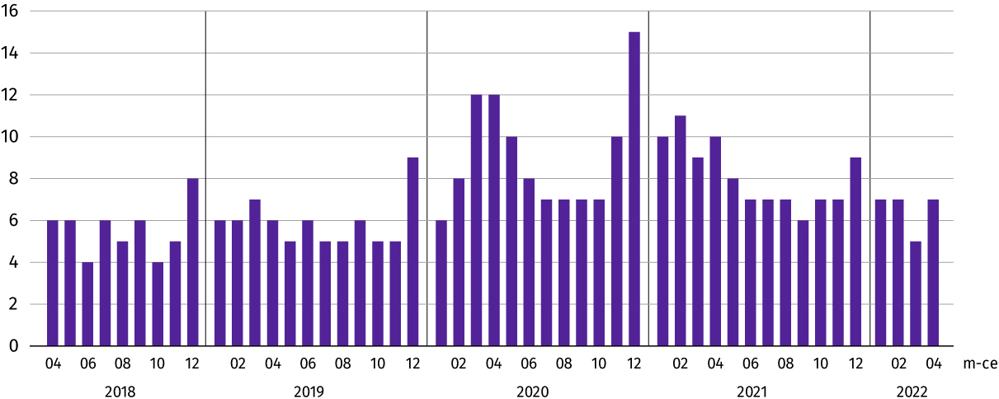

W kwietniu br. do powiatowych urzędów pracy zgłoszono 8833 oferty zatrudnienia, tj. o 95 ofert mniej niż przed rokiem
i o 6,1 tys. mniej niż przed miesiącem. W końcu kwietnia br. 8810 miejsc pracy pozostawało nierozdysponowanych,
co oznacza, że na 1 ofertę pracy przypadało 7 bezrobotnych (przed rokiem − 10, przed miesiącem − 5).
W końcu kwietnia br. w województwie zgłoszono zwolnienia grupowe z 7 zakładów (6 z sektora prywatnego) i objęły one 184 pracowników. Rok wcześniej dotyczyło to 15 zakładów (13 z sektora prywatnego) i 928 pracowników, a miesiąc wcześniej – 9 zakładów (8 z sektora prywatnego) i 407 osób.

Wynagrodzenia

W kwietniu 2022 r. przeciętne miesięczne wynagrodzenia brutto w sektorze przedsiębiorstw rosły w skali roku szybciej niż przed miesiącem. Wzrost notowany od lutego do kwietnia był największy od 5 lat.
Przeciętne miesięczne wynagrodzenie brutto w sektorze przedsiębiorstw w województwie w kwietniu br. kształtowało się na poziomie 6840,26 zł i było wyższe o 13,3% w relacji do kwietnia poprzedniego roku (w kwietniu 2021 r. wzrosło o 10,9% w skali roku).
W kraju przeciętne wynagrodzenie w kwietniu br. wyniosło 6626,95 zł i wzrosło w ciągu roku o 14,1%.
Tablica 4. Przeciętne miesięczne wynagrodzenia brutto w sektorze przedsiębiorstw
WYSZCZEGÓLNIENIE | 04 2022 |  | 01–04 2022
WYSZCZEGÓLNIENIE | w tys. | 04 2021 = 100 | w tys. | 01–04 2021 = 100
OGÓŁEM | 6840,26 | 113,3 | 6601,35 | 112,7
w tym:
Przemysł | 7130,34 | 109,5 | 6917,94 | 111,0
w tym:
przetwórstwo przemysłowe | 6763,23 | 110,5 | 6622,17 | 111,6
dostawa wody; gospodarowanie ściekami i odpadami; rekultywacja∆ | 5773,48 | 110,2 | 5652,72 | 110,7
Budownictwo | 6868,88 | 114,4 | 6551,58 | 111,9
Handel; naprawa pojazdów samochodowych∆ | 6365,21 | 116,9 | 6062,40 | 115,0
Transport i gospodarka magazynowa | 5878,12 | 131,2 | 5404,16 | 120,5
Zakwaterowanie i gastronomia∆ | 4771,77 | 114,8 | 4958,48 | 115,5
Informacja i komunikacja | 10812,68 | 109,4 | 10590,95 | 107,7
Obsługa rynku nieruchomości∆ | 6052,08 | 115,5 | 5883,47 | 109,5
Działalność profesjonalna, naukowa i technicznaª | 9078,93 | 121,6 | 8776,20 | 118,2
Administrowanie i działalność wspierająca∆ | 4980,92 | 114,0 | 4850,22 | 112,8
Działalność związana z kulturą, rozrywką i rekreacją | 5255,58 | 118,1 | 5117,99 | 111,8
Pozostała działalność usługowa | 5638,73 | 116,9 | 5705,15 | 116,7
a Nie obejmuje działów Badania naukowe i prace rozwojowe oraz Działalność weterynaryjna.
W porównaniu do kwietnia 2021 r. wzrost przeciętnych wynagrodzeń odnotowano we wszystkich sekcjach sektora przedsiębiorstw, w tym najwyższy w transporcie i gospodarce magazynowej (o 31,2%) oraz w działalności profesjonalnej, naukowej i technicznej (o 21,6%).
Wykres 4. Odchylenia względne przeciętnych miesięcznych wynagrodzeń brutto od średniego wynagrodzenia w sektorze przedsiębiorstw w województwie według wybranych sekcji w kwietniu 2022 r.
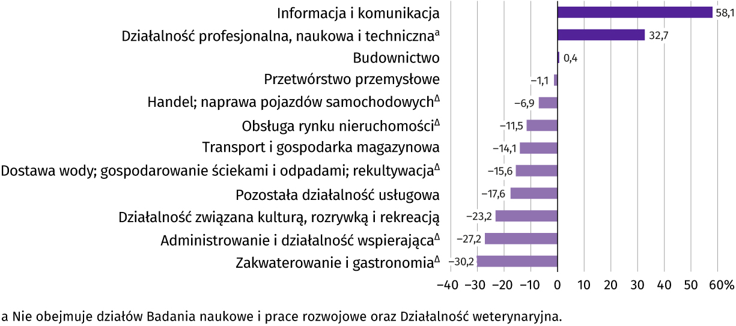

W odniesieniu do przeciętnego wynagrodzenia w sektorze przedsiębiorstw w województwie w kwietniu br. najwyższe wynagrodzenie otrzymali pracujący w informacji i komunikacji (wyższe o 58,1%), a także w działalności profesjonalnej, naukowej i technicznej (o 32,7%). Stosunkowo najniższe przeciętne wynagrodzenie brutto wystąpiło w: zakwaterowaniu i gastronomii (o 30,2% niższe od przeciętnego wynagrodzenia w sektorze przedsiębiorstw), administrowaniu i działalności wspierającej (niższe o 27,2%) oraz w działalności związanej z kulturą, rozrywką i rekreacją (niższe o 23,2%).
W relacji do marca br. przeciętne miesięczne wynagrodzenie brutto ukształtowało się na poziomie wyższym o 1,9%.
Wykres 5. Dynamika przeciętnego miesięcznego wynagrodzenia brutto w sektorze przedsiębiorstw (przeciętna miesięczna 2015 = 100)
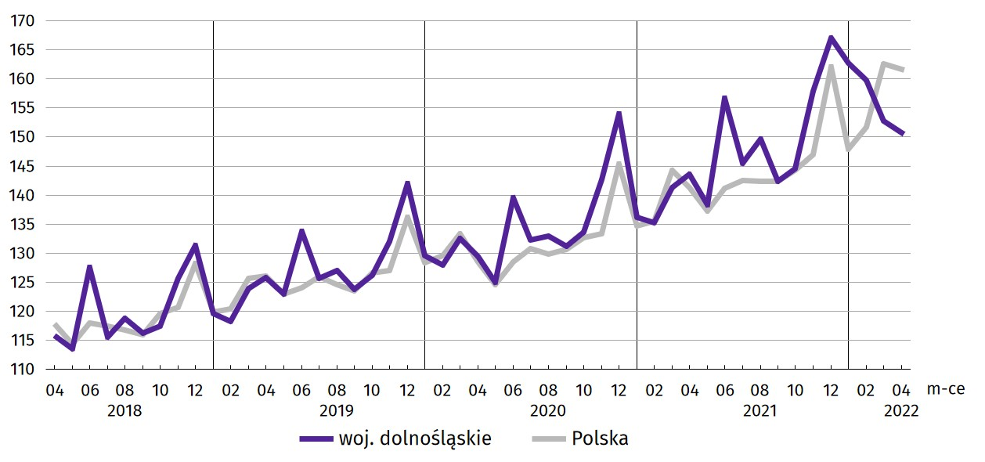

W okresie styczeń–kwiecień br. przeciętne miesięczne wynagrodzenie brutto w sektorze przedsiębiorstw ukształtowało się na poziomie 6601,35 zł, tj. o 12,7% wyższym niż w analogicznym okresie ub. roku (przed rokiem odnotowano wzrost o 7,2%).

Rolnictwo

Na rynku rolnym w kwietniu 2022 r. przeciętne ceny skupu pszenicy i żyta były znacznie wyższe w ujęciu miesięcznym oraz w ujęciu rocznym. Za żywiec wołowy, wieprzowy i drobiowy płacono w skupie więcej niż przed rokiem, jak i przed miesiącem. Podobnie wzrosła cena mleka w porównaniu do kwietnia ub. roku, jak i do marca br.
W kwietniu br. średnia temperatura powietrza na obszarze województwa dolnośląskiego wyniosła 6,9°C i była niższa
o 1,9°C od średniej temperatury w okresie 1991–2020. Przeciętna suma opadów atmosferycznych mierzyła 32,6 mm i była na poziomie normy wieloletniej. Liczba dni z opadami wyniosła od 10 w Kłodzku do 14 w Legnicy. Usłonecznienie liczyło od 164,8 h w Kłodzku do 179,9 h we Wrocławiu.
Tablica 5. Skup zbóżª
Wyszczególnienie | 07 2021 – 04 2022 |  | 04 2022
Wyszczególnienie | w tys. t | analogiczny okres poprzedniego roku = 100 | w tys. t | 04 2021 = 100 | 03 2022 = 100
Ziarno zbóż podstawowych b | 882,5 | 85,5 | 43,8 | 136,9 | 61,6
w tym:
pszenica | 606,0 | 84,1 | 39,2 | 145,8 | 60,4
żyto | 14,7 | 62,9 | 0,1 | 28,4 | 46,8
a Bez skupu realizowanego przez osoby fizyczne. b Obejmuje: pszenicę, żyto, jęczmień, owies, pszenżyto; łącznie z mieszankami zbożowymi, bez ziarna siewnego.
W okresie od lipca 2021 r. do kwietnia br. skup zbóż podstawowych wyniósł 882,5 tys. ton i był mniejszy o 14,5% niż w tym samym okresie poprzedniego roku, przy czym pszenicy skupiono mniej o 15,9%, a żyta o 37,1%. W kwietniu br. łącznie skupiono 43,8 tys. ton zbóż podstawowych, tj. więcej niż przed rokiem oraz mniej niż przed miesiącem (odpowiednio o 36,9% i 38,4%). Analogiczna relacja wystąpiła w przypadku skupu pszenicy (zwiększenie skupu w stosunku do kwietnia ub. roku o 45,8% i zmniejszenie o 39,6% w relacji do marca br.). W skupie żyta odnotowano znaczny spadek w skali roku (o 71,6%), jak i miesiąca (o 53,2%).
Tablica 6. Skup podstawowych produktów zwierzęcychª
Wyszczególnienie | 01–04 2022 |  | 04 2022
Wyszczególnienie | w tys. t | 01–04 2021 = 100 | w tys. t | 04 2021 = 100 | 03 2022 = 100
Żywiec rzeźny^{b} | 21,4 | 88,2 | 4,9 | 95,5 | 81,2
w tym:
bydło (bez cieląt) | 1,1 | 94,6 | 0,3 | 93,6 | 81,9
trzoda chlewna | 4,2 | 112,8 | 0,7 | 95,4 | 41,6
drób | 16,1 | 83,1 | 4,0 | 95,6 | 97,4
Mleko^{c} | 55,5 | 101,5 | 13,8 | 98,8 | 95,4
a Bez skupu realizowanego przez osoby fizyczne. b Obejmuje bydło, cielęta, trzodę chlewną, owce, konie i drób; w wadze żywej. c W milionach litrów.
W kwietniu br. skup żywca rzeźnego ogółem wyniósł 4,9 tys. ton, tj. mniej o 4,5% niż rok wcześniej oraz mniej o 18,8% niż przed miesiącem. W skali roku i miesiąca zmniejszył się skup wszystkich gatunków żywca rzeźnego – w relacji do kwietnia ub. roku najbardziej żywca wołowego (o 6,4%), a najmniej żywca drobiowego (o 4,4%), podczas gdy w stosunku do marca br. odnotowano zmniejszenie skupu trzody chlewnej o 58,4%, bydła o 18,1%, a drobiu o 2,6%.
W kwietniu br. skupiono 13,8 mln l mleka, tj. mniej o 1,2% niż przed rokiem i mniej o 4,6% niż w marcu br.
Tablica 7. Przeciętne ceny w skupie podstawowych produktów rolnych
Wyszczególnienie | 01–04 2022 |  | 04 2022
Wyszczególnienie | w zł | 01–04 2021 = 100 | w zł | 04 2021 = 100 | 03 2022 = 100
Ziarno zbóżª za 1 dt:
pszenica | 145,94 | 160,0 | 165,39 | 176,8 | 105,4
żyto | 108,74 | 169,3 | 131,85 | 196,0 | 100,4
Żywiec rzeźny za 1 kg wagi żywej:
bydło (bez cieląt) | 10,38 | 152,2 | 11,28 | 161,9 | 105,0
trzoda chlewna | 6,86 | 119,5 | 8,68 | 135,1 | 112,4
drób | 5,58 | 142,3 | 6,67 | 156,7 | 122,4
Mleko za 1 hl | 193,58 | 127,8 | 208,82 | 136,4 | 107,1
a Bez ziarna siewnego.
W kwietniu br. przeciętna cena skupu pszenicy i żyta była wyższa niż w kwietniu ub. roku (odpowiednio o 76,8% i 96,0%), jak i w relacji do marca br. (odpowiednio o 5,4% i 0,4%).
W relacji do kwietnia ub. roku oraz marca br. roku odnotowano wzrost cen w skupie bydła (odpowiednio o 61,9% i o 5,0%), trzody chlewnej (o 35,1% i o 12,4%) oraz drobiu (o 56,7% i o 22,4%).
Wykres 6. Przeciętne ceny skupu zbóż i targowiskowe ceny ziemniaków
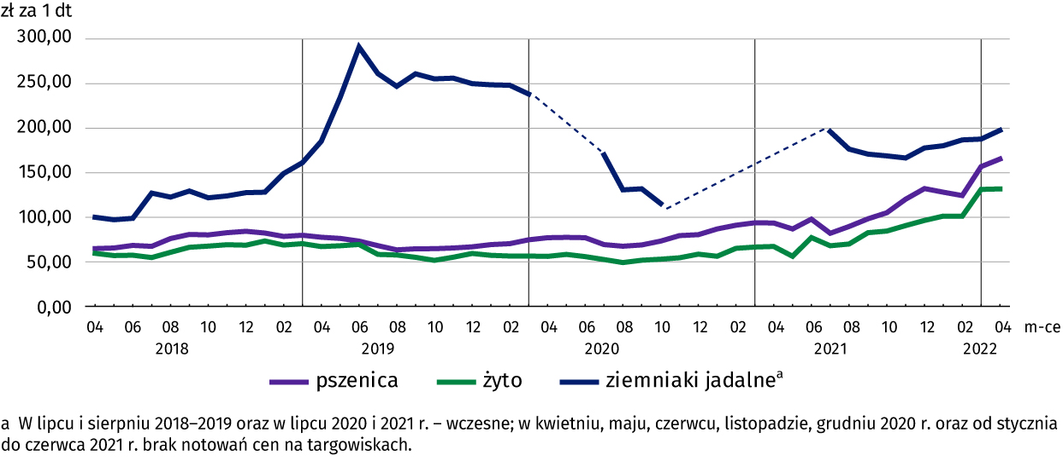

Cena 1 kg żywca wieprzowego (w wadze żywej) w kwietniu br. równoważyła wartość 6,6 kg żyta (według cen w skupie), wobec 5,9 przed miesiącem i 9,6 w kwietniu 2021 r.

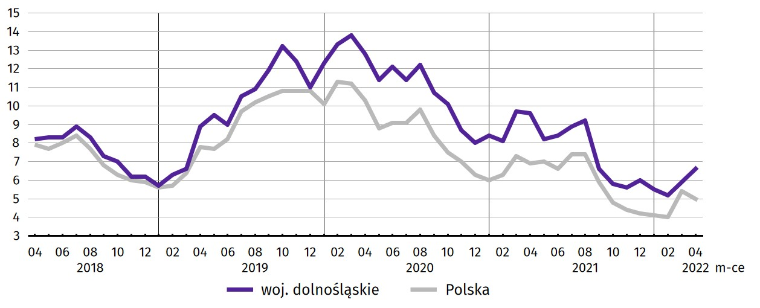
Wykres 7. Relacja przeciętnych cen skupu 1 kg żywca wieprzowego do cen 1 kg żyta w skupie

Średnia cena skupu mleka w kwietniu br. ukształtowała się na poziomie 208,82 zł za 1 hl, tj. wyższym o 36,4% niż w kwietniu
ub. roku oraz wyższym o 7,1% niż w marcu br.

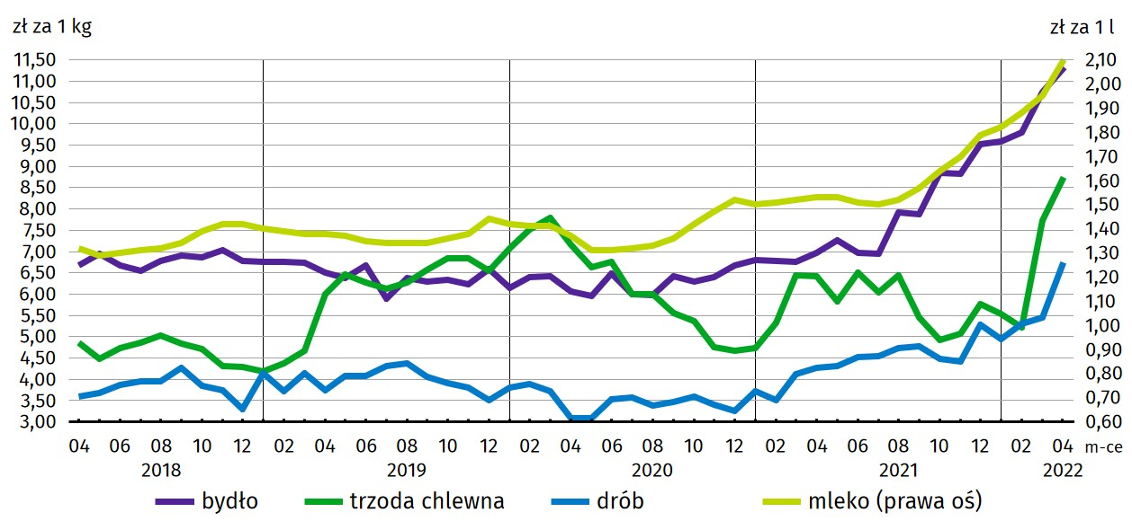
Wykres 8. Przeciętne ceny skupu żywca i mleka

Przemysł i budownictwo

Produkcja sprzedana przemysłu w kwietniu 2022 r. osiągnęła wartość (w cenach bieżących) 19932,2 mln zł i była
(w cenach stałych) o 8,7% wyższa niż przed rokiem (wówczas notowano wzrost o 92,2%). Równocześnie w skali roku zanotowano wzrost (w cenach bieżących) produkcji budowlano-montażowej o 19,5% (przed rokiem wystąpił spadek o 21,8%).
Produkcja sprzedana w przetwórstwie przemysłowym, stanowiąca 82,1% produkcji przemysłowej ogółem, w porównaniu z kwietniem ub. roku zwiększyła się (w cenach stałych) o 8,6% (wobec wzrostu o 123,3% w kwietniu 2021 r.). W sekcji dostawa wody; gospodarowanie ściekami i odpadami; rekultywacja odnotowano wzrost o 9,6% (wobec spadku o 31,3% w kwietniu 2021 r.).
Wyższy niż w kwietniu ub. roku poziom produkcji sprzedanej wystąpił w 20 (spośród 31 występujących w województwie) działach przemysłu, w tym m.in. w produkcji: pojazdów samochodowych, przyczep i naczep (o 55,9%), maszyn i urządzeń (o 47,3%), artykułów spożywczych (o 30,4%) oraz w produkcji wyrobów z metali (o 16,4%). Niższy niż w kwietniu ub. roku poziom produkcji wystąpił m.in. w produkcji urządzeń elektrycznych (o 28,7%), chemikaliów i wyrobów chemicznych (o 8,0%) oraz w produkcji wyrobów z gumy i tworzyw sztucznych (o 4,6%).

Tablica 8. Dynamika (w cenach stałych) i struktura (w cenach bieżących) produkcji sprzedanej przemysłu
Wyszczególnienie | 04 2022 | 01–04 2022
Wyszczególnienie | analogiczny okres roku poprzedniego = 100 |  | w odsetkach
OGÓŁEM | 108,7 | 105,1 | 100,0
w tym:
Przetwórstwo przemysłowe | 108,6 | 103,8 | 81,0
w tym produkcja:
artykułów spożywczych | 130,4 | 123,4 | 5,1
papieru i wyrobów z papieru | 103,5 | 106,3 | 3,0
chemikaliów i wyrobów chemicznych | 92,0 | 108,8 | 4,5
wyrobów z gumy i tworzyw sztucznych | 95,4 | 101,2 | 7,8
wyrobów z metali ∆ | 116,4 | 115,1 | 7,4
komputerów, wyrobów elektronicznych i optycznych | 103,8 | 113,1 | 2,1
urządzeń elektrycznych | 71,3 | 75,2 | 13,1
maszyn i urządzeń ∆ | 147,3 | 159,2 | 4,0
pojazdów samochodowych, przyczep i naczep ∆ | 155,9 | 117,4 | 22,1
Dostawa wody; gospodarowanie ściekami i odpadami; rekultywacja∆ | 109,6 | 116,0 | 2,3
W porównaniu z marcem br. produkcja sprzedana przemysłu zmniejszyła się (w cenach stałych) o 0,3%, a w przetwórstwie przemysłowym zwiększyła o 0,8%.
Na 1 zatrudnionego produkcja sprzedana przemysłu w kwietniu br. wyniosła (w cenach bieżących) 86,0 tys. zł i była (w cenach stałych) o 6,8% wyższa niż przed rokiem, przy wyższym o 1,7% przeciętnym zatrudnieniu i wzroście przeciętnego miesięcznego wynagrodzenia brutto o 9,5%.
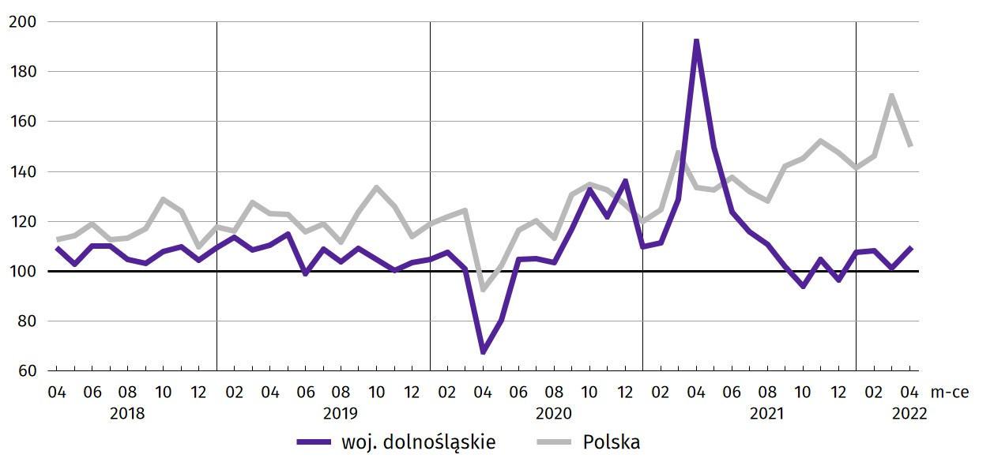
Wykres 9. Dynamika produkcji sprzedanej przemysłu (przeciętna miesięczna 2015 = 100; ceny stałe)

W okresie styczeń–kwiecień br. produkcja sprzedana przemysłu wyniosła (w cenach bieżących) 73542,1 mln zł i była
(w cenach stałych) wyższa w porównaniu z analogicznym okresem ub. roku – o 5,1%. W przetwórstwie przemysłowym produkcja zwiększyła się o 3,8%, a w sekcji dostawa wody; gospodarowanie ściekami i odpadami; rekultywacja – o 16,0%.
Produkcja sprzedana budownictwa (w cenach bieżących) w kwietniu br. wyniosła 1286,2 mln zł i była o 25,2% wyższa niż
w kwietniu ub. roku (kiedy odnotowano spadek o 22,0%).
W porównaniu z marcem br. produkcja sprzedana budownictwa wzrosła o 8,1%.
Wydajność pracy w budownictwie, mierzona wartością produkcji sprzedanej budownictwa w przeliczeniu na 1 zatrudnionego, w kwietniu br. ukształtowała się na poziomie 44,6 tys. zł (w cenach bieżących) i była o 21,3% wyższa niż przed rokiem, przy większym o 3,2% przeciętnym zatrudnieniu i wyższym o 14,4% przeciętnym miesięcznym wynagrodzeniu brutto.
W okresie styczeń–kwiecień br. produkcja sprzedana budownictwa osiągnęła wartość 5218,8 mln zł, tj. o 35,9% wyższą
w porównaniu z analogicznym okresem ub. roku (w analogicznym okresie 2021 r. notowano spadek o 22,6%).
Produkcja budowlano-montażowa (w cenach bieżących) w kwietniu br. ukształtowała się na poziomie 612,7 mln zł i stanowiła 47,6% ogółu produkcji sprzedanej budownictwa. W porównaniu do kwietnia ub. roku produkcja budowlano-montażowa zwiększyła się o 19,5%, a w odniesieniu do marca br. wzrosła – o 8,9%.
W strukturze produkcji budowlano-montażowej największy udział (46,1%) miały podmioty, których podstawowym rodzajem działalności są roboty związane z budową obiektów inżynierii lądowej i wodnej. W skali roku wartość produkcji zrealizowanej w tym dziale zwiększyła o 20,1%. Podmioty, których podstawowym rodzajem działalności jest budowa budynków zanotowały spadek o 21,3%, a roboty budowlane specjalistyczne − wzrost o 62,0%.
Tablica 9. Dynamika i struktura produkcji budowlano-montażowej (w cenach bieżących)
Działy budownictwa | 04 2022 | 01–04 2022
Działy budownictwa | analogiczny okres roku poprzedniego = 100 |  | w odsetkach
OGÓŁEM | 119,5 | 116,3 | 100,0
Budowa budynków ∆ | 78,7 | 80,9 | 16,9
Budowa obiektów inżynierii lądowej i wodnej ∆ | 120,1 | 136,6 | 44,4
Roboty budowlane specjalistyczne | 162,0 | 118,8 | 38,7
W porównaniu do marca br. wzrost produkcji budowlano-montażowej odnotowano w podmiotach, których podstawowym rodzajem działalności jest budowa budynków (wzrost o 32,6%) oraz w podmiotach wykonujących roboty budowlane specjalistyczne odnotowano (o 23,0%).
W okresie styczeń–kwiecień br. produkcja budowlano-montażowa ukształtowała się na poziomie 2128,0 mln zł i stanowiła 40,8% wartości ogółu produkcji sprzedanej budownictwa. W ciągu roku jej wartość zwiększyła się o 16,3%. W strukturze produkcji budowlano-montażowej największy udział miały podmioty, których podstawowym rodzajem działalności były roboty związane z budową obiektów inżynierii lądowej i wodnej (44,4%).

Budownictwo mieszkaniowe

W kwietniu 2022 r. w porównaniu z kwietniem 2021 r. zmniejszyła się liczba mieszkań oddanych do użytkowania, liczba mieszkań, na budowę których wydano pozwolenia lub dokonano zgłoszenia z projektem budowlanym oraz liczba mieszkań, których budowę rozpoczęto.
Według wstępnych danych w kwietniu br. w województwie przekazano do użytkowania 1392 mieszkania, tj. o 43,6% mniej niż przed rokiem. W kraju oddano do użytkowania o 1,3% mniej mieszkań niż rok wcześniej.
W kwietniu br. inwestorzy indywidualni przekazali 532 mieszkania, a inwestorzy budujący na sprzedaż lub wynajem – 860 mieszkań (przed rokiem w tych formach budownictwa oddano odpowiednio 532 i 860 mieszkań).
Mieszkania oddane do użytkowania w województwie dolnośląskim w kwietniu br. stanowiły 7,4% mieszkań oddanych do użytkowania w kraju.
Tablica 10. Liczba mieszkań oddanych do użytkowania oraz ich przeciętna powierzchnia użytkowa w okresie styczeń–kwiecień br.
Formy budownictwa | Mieszkania oddane do użytkowania |  |  | Przeciętna powierzchnia użytkowa  1 mieszkania w m²
Formy budownictwa | w liczbach  bezwzględnych | w odsetkach | 01–04 2021 = 100 | Przeciętna powierzchnia użytkowa  1 mieszkania w m²
OGÓŁEM | 5431 | 100,0 | 67,6 | 99,4
Indywidualne | 2225 | 41,0 | 105,2 | 141,7
Przeznaczone na sprzedaż lub wynajem | 3144 | 57,9 | 56,4 | 70,4
Spółdzielcze | 21 | 0,4 | 10,6 | 62,6
Społeczne czynszowe | 32 | 0,6 | 133,3 | 95,5
Komunalne | 9 | 0,1 | 7,2 | 35,8
W okresie styczeń–kwiecień br. oddano do użytkowania 5431 mieszkań, tj. o 2606 mniej niż w analogicznym okresie ubiegłego roku. Wzrost liczby oddanych mieszkań odnotowano jedynie w budownictwie indywidualnym i społecznym czynszowym. W pozostałych formach budownictwa wystąpił znaczący spadek.

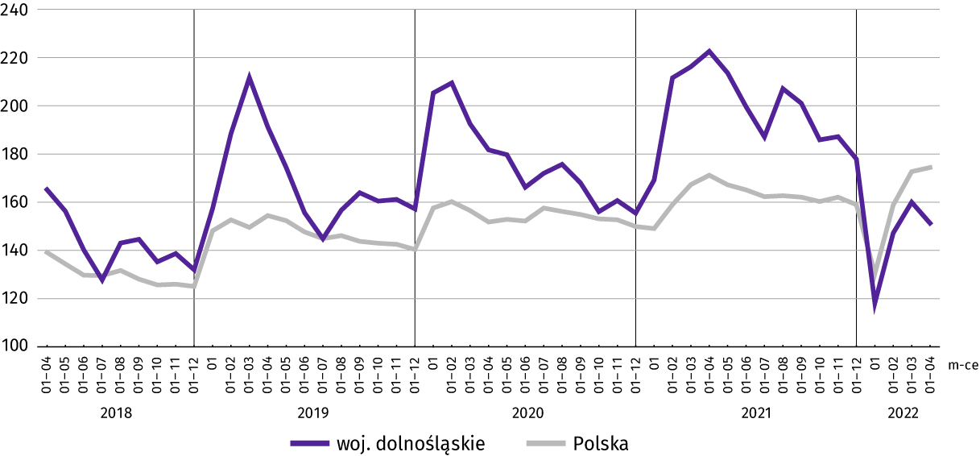
Wykres 10. Dynamika mieszkań oddanych do użytkowania (analogiczny okres 2015 = 100)

Mapa 2. Mieszkania oddane do użytkowania na 10 tys. ludnościª według powiatów w okresie styczeń–kwiecień 2022 r.  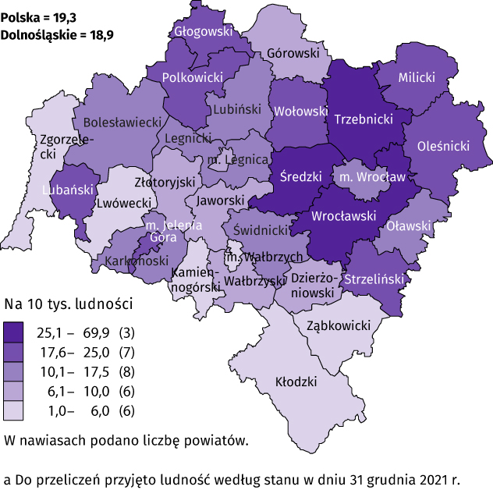 | Przeciętna powierzchnia mieszkania oddanego do użytko-wania w okresie czterech miesięcy br. wyniosła 99,4 m² i była o 14,3 m² większa niż w okresie styczeń–kwiecień 2021 r. Największe mieszkania wybudowali inwestorzy indywidualni. Wzrost przeciętnej powierzchni oddanego mieszkania odnotowano w budownictwie przeznaczonym na sprzedaż i wynajem oraz spółdzielczym.  Od początku roku najwięcej mieszkań przekazano do użytkowania na terenie Wrocławia 27,8% (1512 mieszkań) ogółu oddanych w województwie, a następnie w powiecie wrocławskim – 20,7% (1124 mieszkania). Najmniej mieszkań (11, tj. 0,2%) przekazano w Wałbrzychu oraz w powiatach lwóweckim i kamiennogórskim – po 0,4% (odpowiednio 21 i 22 mieszkania).  Mieszkania o największej przeciętnej powierzchni użytkowej powstały w Wałbrzychu (146,5 m²) oraz w powiatach wałbrzyskim (142,4 m²) oraz złotoryjskim (138,5 m²). Najmniejsze mieszkania wybudowano natomiast w Legnicy (63,8 m²), Wrocławiu (68,8 m²) i w Jeleniej Górze (86,7 m²).
W kwietniu br. starostwa powiatowe wydały pozwolenia na budowę lub dokonano zgłoszenia z projektem budowlanym 2416 nowych mieszkań. Było to o 4,3% mniej niż w analogicznym miesiącu ub. roku. Najwięcej pozwoleń (70,0% ogólnej liczby) dotyczyło mieszkań przeznaczonych na sprzedaż lub wynajem.
W omawianym miesiącu rozpoczęto budowę 2263 mieszkań, czyli w relacji do poprzedniego roku mniej o 30,3%. Najwięcej mieszkań (tj. 69,6%) mają wybudować inwestorzy budujący na sprzedaż lub wynajem.
Tablica 11. Liczba mieszkań, na których budowę wydano pozwolenia lub dokonano zgłoszenia z projektem budowlanym oraz których budowę rozpoczęto w okresie styczeń–kwiecień br.
Formy budownictwa | Mieszkania, na których budowę wydano pozwolenia lub dokonano zgłoszenia z projektem budowlanym |  |  | Mieszkania, których budowę rozpoczęto
Formy budownictwa | w liczbach bezwzględnych | w odsetkach | 01–04 2021 = 100 | w liczbach bezwzględnych | w odsetkach | 01–04 2021 = 100
OGÓŁEM | 11075 | 100,0 | 114,4 | 7394 | 100,0 | 84,3
Indywidualneª | 2756 | 24,9 | 101,4 | 2346 | 31,7 | 91,7
Przeznaczone na sprzedaż lub wynajemª | 8168 | 73,7 | 117,3 | 4944 | 66,9 | 81,1
Społeczne czynszowe | 121 | 1,1 | . | 56 | 0,8 | 64,4
Komunalne | 30 | 0,3 | 30 razy więcej | 48 | 0,6 | .

Rynek wewnętrzny

W kwietniu 2022 r. sprzedaż detaliczna zrealizowana przez przedsiębiorstwa handlowe i niehandlowe oraz sprzedaż hurtowa były wyższe niż przed rokiem.
Sprzedaż detaliczna zrealizowana przez przedsiębiorstwa handlowe i niehandlowe w kwietniu br. była o 37,2% wyższa niż
w kwietniu 2021 r. (kiedy notowano wzrost o 34,9%). W grupie żywność, napoje i wyroby tytoniowe (o udziale wynoszącym 42,7% sprzedaży detalicznej ogółem) sprzedaż była wyższa o 28,6%. Największy wzrost sprzedaży detalicznej odnotowano w grupach: pozostała sprzedaż detaliczna w niewyspecjalizowanych sklepach (o 216,9%), włókno, odzież, obuwie (o 158,6%) oraz pozostałe (o 104,3%).
W porównaniu do marca br. roku sprzedaż detaliczna zwiększyła się o 1,9%. Największy wzrost w skali miesiąca odnotowano w grupach: żywność, napoje i wyroby tytoniowe (o 39,9%), meble, RTV, AGD (o 12,8%) oraz włókno, odzież, obuwie (o 3,9%). Największy spadek w porównaniu do marca br. odnotowano w grupie paliwa stałe, ciekłe i gazowe (o 7,8%) i pozostałe (o 5,2%).
W okresie styczeń–kwiecień br. sprzedaż detaliczna była wyższa o 21,9% niż w analogicznym okresie poprzedniego roku (wobec wzrostu o 13,5% w okresie styczeń–kwiecień 2021 r.).
Tablica 12. Dynamika i struktura sprzedaży detalicznej (w cenach bieżących)
Wyszczególnienie | 04 2022 | 01–04 2022
Wyszczególnienie | analogiczny okres roku poprzedniego = 100 |  | w odsetkach
OGÓŁEM ª | 137,2 | 121,9 | 100,0
w tym:
Pojazdy samochodowe, motocykle, części | 96,1 | 91,3 | 10,6
Paliwa stałe, ciekłe i gazowe | 152,6 | 161,7 | 6,6
Żywność, napoje i wyroby tytoniowe | 128,6 | 114,0 | 41,5
Pozostała sprzedaż detaliczna w niewyspecjalizowanych sklepach | 316,9 | 245,7 | 4,8
Farmaceutyki, kosmetyki, sprzęt ortopedyczny | 97,6 | 99,2 | 5,3
Włókno, odzież, obuwie | 258,6 | 155,7 | 8,7
Meble, RTV, AGD | 129,3 | 107,2 | 6,3
Prasa, książki, pozostała sprzedaż w wyspecjalizowanych sklepach | 70,5 | 68,9 | 1,1
Pozostałe | 204,3 | 207,2 | 11,2
a Grupowania przedsiębiorstw dokonano na podstawie Polskiej Klasyfikacji Działalności – PKD 2007, zaliczając przedsiębiorstwo do określonej kategorii według przeważającego rodzaju działalności, zgodnie z aktualnym w omawianym okresie stanem organizacyjnym. Odnotowane zmiany (wzrost/spadek) sprzedaży detalicznej w poszczególnych grupach rodzajów działalności przedsiębiorstw mogą zatem również wynikać ze zmiany przeważającego rodzaju działalności przedsiębiorstwa oraz zmian organizacyjnych. Nie ma to wpływu na dynamikę sprzedaży detalicznej ogółem.
Sprzedaż hurtowa (w cenach bieżących) w przedsiębiorstwach handlowych w kwietniu br. była wyższa o 17,4% w relacji do kwietnia 2021 r., a w porównaniu do poprzedniego miesiąca – niższa o 12,7%. W przedsiębiorstwach hurtowych odnotowano wzrost sprzedaży hurtowej w skali roku – o 20,9%, natomiast w skali miesiąca spadek – o 10,0%.
W okresie styczeń–kwiecień br., w porównaniu do analogicznego okresu ub. roku, sprzedaż hurtowa w przedsiębiorstwach handlowych zwiększyła się o 20,2%, a w przedsiębiorstwach hurtowych – o 19,2%.

Wyniki finansowe przedsiębiorstw niefinansowych

W pierwszym kwartale 2022 r. większość podstawowych wskaźników ekonomiczno-finansowych ukształtowała się na korzystniejszym poziomie w porównaniu z analogicznym okresem poprzedniego roku. W skali roku koszty uzyskania przychodów z całokształtu działalności zwiększyły się w mniejszym stopniu niż wartość przychodów, w wyniku czego zmniejszył się wskaźnik poziomu kosztów.
Przychody z całokształtu działalności w 1 kwartale 2022 r. były o 15,6% wyższe od osiągniętych w analogicznym okresie poprzedniego roku, a koszty uzyskania tych przychodów zwiększyły się o 13,2%. Przychody netto ze sprzedaży produktów, towarów i materiałów wzrosły w relacji do poprzedniego roku o 14,8%, a koszty tej działalności − o 13,0%. W ujęciu wartościowym największy wzrost przychodów netto ze sprzedaży produktów, towarów i materiałów zanotowano w sekcjach: działalność związana z kulturą, rozrywką i rekreacją (o 381,5%), informacja i komunikacja (o 79,8%), obsługa rynku nieruchomości (o 59,4%) oraz zakwaterowanie i gastronomia (o 47,0%).
Wynik finansowy ze sprzedaży produktów, towarów i materiałów był o 40,5% wyższy niż przed rokiem i wyniósł 6136,1 mln zł. W skali roku poprawił się wynik na operacjach finansowych (z minus 518,9 mln zł do minus 2,5 mln zł), a wynik na pozostałej działalności operacyjnej zmniejszył się (z 22,6 mln zł do minus 92,5 mln zł). W rezultacie, wynik finansowy na działalności gospodarczej ukształtował się na poziomie 6041,2 mln zł i był o 56,1% wyższy niż w 1 kwartale 2021 r.
Tablica 13. Przychody, koszty oraz wyniki finansowe podmiotów objętych badaniem
Wyszczególnienie | 01–03 2021 | 01–03 2022
Wyszczególnienie | w mln zł |  | 01–03 2021=100
Przychody z całokształtu działalności | 68989,1 | 79750,1 | 115,6
w tym przychody ze sprzedaży produktów, towarów i materiałów | 67283,5 | 77240,5 | 114,8
Koszty uzyskania przychodów z całokształtu działalności | 65119,0 | 73708,9 | 113,2
w tym koszt własny sprzedanych produktów oraz wartość sprzedanych towarów i materiałów | 62917,0 | 71104,4 | 113,0
Wynik ze sprzedaży produktów, towarów i materiałów | 4366,4 | 6136,1 | 140,5
Wynik na pozostałej działalności operacyjnej | 22,6 | –92,5 | .
Wynik na operacjach finansowych | –518,9 | –2,5 | .
Wynik finansowy brutto | 3870,1 | 6041,2 | 156,1
Wynik finansowy netto | 2946,3 | 4963,2 | 168,5
zysk netto | 4240,3 | 6401,2 | 151,0
strata netto | 1294,0 | 1438,0 | 111,1
Obciążenia wyniku finansowego brutto zwiększyły się w skali roku o 16,7% do 1078,0 mln zł. Zmniejszyła się relacja obciążenia wyniku finansowego do zysku brutto − z 18,1% do 14,5%. Wynik finansowy netto ukształtował się na poziomie 4963,2 mln zł i był wyższy o 68,5% w porównaniu do uzyskanego przed rokiem; zysk netto zwiększył się o 51,0%, a strata netto zwiększyła się o 11,1%.
W 1 kwartale 2022 r. zysk netto wykazało 69,7% badanych przedsiębiorstw (wobec 70,0% przed rokiem). Udział przychodów przedsiębiorstw wykazujących zysk netto w ogólnej kwocie przychodów z całokształtu działalności zwiększył się w skali roku z 70,6% do 77,6%.
W przetwórstwie przemysłowym zysk netto odnotowało 75,1% przedsiębiorstw (w 1 kwartale 2021 r. − 75,9%), a udział uzyskanych przez te przedsiębiorstwa przychodów w przychodach z całokształtu działalności wszystkich podmiotów tej sekcji stanowił 80,7% (przed rokiem 69,0%).
Tablica 14. Podstawowe wskaźniki ekonomiczno-finansowe podmiotów objętych badaniem
Wyszczególnienie | 01–03 2021 | 01–03 2022
Wyszczególnienie | w %
Wskaźnik poziomu kosztów | 94,4 | 92,4
Wskaźnik rentowności ze sprzedaży produktów, towarów i materiałów | 6,5 | 7,9
Wskaźnik rentowności obrotu brutto | 5,6 | 7,6
Wskaźnik rentowności obrotu netto | 4,3 | 6,2
Wskaźnik płynności finansowej I stopnia | 26,2 | 27,8
Wskaźnik płynności finansowej II stopnia | 85,4 | 85,3
W relacji do 1 kwartału 2021 r. w badanych przedsiębiorstwach niefinansowych odnotowano poprawę większości podstawowych wskaźników ekonomiczno-finansowych. W skali roku wskaźnik poziomu kosztów z całokształtu działalności zmniejszył się o 2,0 p.proc. Wzrósł natomiast wskaźnik rentowności ze sprzedaży produktów, towarów i materiałów − o 1,4 p.proc. Poprawiły się wskaźniki rentowności obrotu brutto i netto − odpowiednio o 2,0 p.proc. i 1,9 p.proc. Wskaźnik płynności finansowej I stopnia zwiększył się o 1,6 p.proc., a II stopnia − zmniejszył się o 0,1 p.proc.
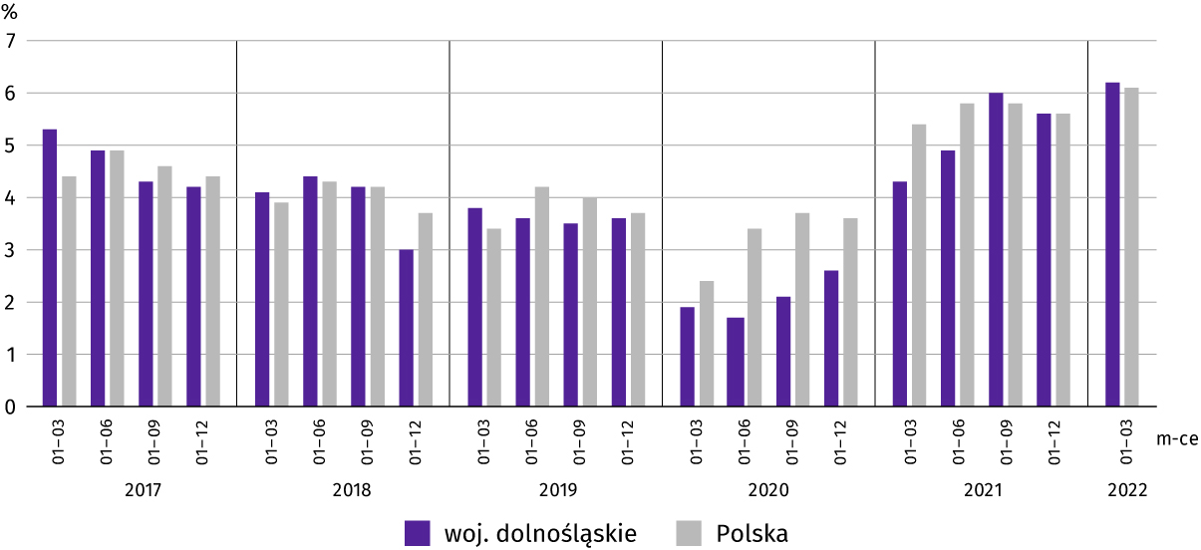
Wykres 11. Wskaźnik rentowności obrotu netto

Najbardziej rentowne rodzaje działalności to: informacja i komunikacja (wskaźnik rentowności obrotu netto 37,9%), administrowanie i działalność wspierająca (14,3%) oraz dostawa wody; gospodarowanie ściekami i odpadami; rekultywacja (10,3%).
W relacji do 1 kwartału 2021 r. największą poprawę wskaźnika rentowności obrotu netto odnotowano w sekcjach: działalność związana z kulturą, rozrywką i rekreacją (z minus 120,9% do minus 15,0%), informacja i komunikacja (z 16,7% do 37,9%), administrowanie i działalność wspierająca (z 3,1% do 14,3%). Pogorszenie rentowności obrotu netto odnotowano w 4 sekcjach, w tym największe w obsłudze rynku nieruchomości (z 16,5% do 1,6%) oraz edukacji (z 14,4% do 3,2%).
Wartość aktywów obrotowych badanych przedsiębiorstw na koniec 1 kwartału 2022 r. wyniosła 115317,0 mln zł i była o 19,8% wyższa niż w końcu 1 kwartału 2021 r. Wzrosła wartość zapasów (o 31,4%), inwestycji krótkoterminowych (o 21,2%), należności krótkoterminowych (o 11,4%) oraz krótkoterminowych rozliczeń międzyokresowych (o 1,9%).
W rzeczowej strukturze aktywów obrotowych zwiększył się udział zapasów (z 33,4% do 36,7%) oraz inwestycji krótkoterminowych (z 19,7% do 20,0%), natomiast zmniejszył się udział należności krótkoterminowych (z 44,5% do 41,4%) i krótkoterminowych rozliczeń międzyokresowych (z 2,3% do 2,0%).
Relacja zobowiązań krótkoterminowych do aktywów obrotowych wyniosła 71,9% (wobec 75,2% rok wcześniej).
W końcu 1 kwartału 2022 r. zobowiązania długo- i krótkoterminowe (bez funduszy specjalnych) wyniosły 130143,8 mln zł
i były o 10,2% większe niż przed rokiem. Zobowiązania długoterminowe stanowiły 36,3% ogółu zobowiązań (wobec 38,7%
w końcu 1 kwartału 2021 r.). Wartość zobowiązań długoterminowych wyniosła 47273,7 mln zł i była o 3,5% większa niż rok wcześniej. Zobowiązania krótkoterminowe badanych przedsiębiorstw wyniosły 82870,1 mln zł i w skali roku były większe o 14,5%.

Podmioty gospodarki narodowej

W kwietniu 2022 r. liczba podmiotów gospodarki narodowej wzrosła o 0,3% w stosunku do poprzedniego miesiąca. Zmniejszyła się liczba jednostek, które zostały wpisane (o 14,8%) oraz wykreślone (o 30,5%) z rejestru REGON, odnotowano natomiast nieznacznie więcej podmiotów, które miały zawieszoną działalność (o 0,3%).
Według stanu na koniec kwietnia br. w rejestrze REGON wpisanych było 414,8 tys. podmiotów gospodarki narodowej,
tj. o 3,7% więcej niż przed rokiem i o 0,3% więcej niż w końcu marca br.
Liczba zarejestrowanych osób fizycznych prowadzących działalność gospodarczą wyniosła 273,5 tys. i w porównaniu z ana-logicznym okresem ub. roku wzrosła o 3,7%. Do rejestru REGON wpisanych było 79,0 tys. spółek, w tym 52,0 tys. spółek handlowych. Liczba tych podmiotów wzrosła w skali roku odpowiednio o 5,0% i 8,0%.
Według przewidywanej liczby pracujących, przeważały podmioty o liczbie pracujących poniżej 10 osób (97,1% ogółu podmiotów). Udział podmiotów o przewidywanej liczbie pracujących 10–49 wyniósł 2,3%, a podmioty powyżej 49 pracujących stanowiły 0,6% wszystkich podmiotów wpisanych do rejestru REGON. W skali roku wzrost liczby podmiotów wystąpił jedynie wśród jednostek o przewidywanej liczbie pracujących 0–9 (o 3,8%).
Zarówno w ciągu roku, jak i miesiąca, największy wzrost liczby podmiotów odnotowano w sekcji informacja i komunikacja (odpowiednio o 17,0% i 1,1%).
Według stanu na koniec kwietnia br. w rejestrze REGON 50,7 tys. podmiotów miało zawieszoną działalność (o 0,3% więcej niż przed miesiącem). Zdecydowaną większość stanowiły osoby fizyczne prowadzące działalność gospodarczą (92,3%). W ciągu miesiąca wśród podmiotów z zawieszoną działalnością liczba osób fizycznych prowadzących działalność gospodarczą zwiększyła się o 0,1%, spółek handlowych o 2,2%, osobowych o 2,6%, a cywilnych o 0,6%.

Mapa 3. Podmioty gospodarki narodowej z zawieszoną działalnością
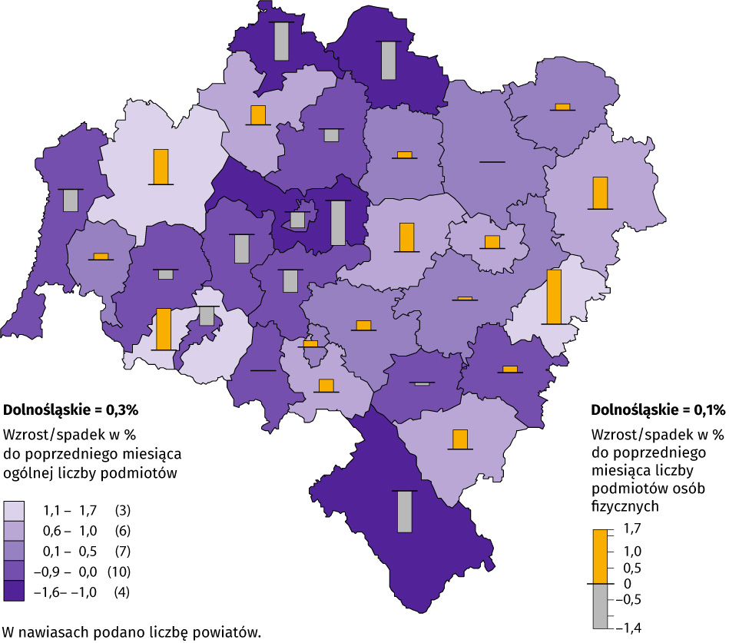
Stan w końcu kwietnia 2022 r.

W kwietniu br. do rejestru REGON wpisano 2791 nowych podmiotów, tj. o 14,8% mniej niż w poprzednim miesiącu. Wśród nowo zarejestrowanych jednostek przeważały osoby fizyczne prowadzące działalność gospodarczą, których wpisano 2321 (o 5,2% mniej niż w marcu br.). Liczba nowo zarejestrowanych spółek handlowych (330) była mniejsza o 47,2%, w tym spółek z ograniczoną odpowiedzialnością (292) – mniejsza o 48,5%; zarejestrowano także mniej spółek cywilnych (14) – o 60,0%.
W omawianym miesiącu wykreślono z rejestru REGON 1592 podmioty (o 30,5% mniej niż przed miesiącem), w tym 1373 osoby fizyczne prowadzące działalność gospodarczą (odpowiednio o 29,7% mniej) i 184 spółki handlowe (mniej o 35,7%), w tym 110 spółek z ograniczoną odpowiedzialnością (mniej o 39,2%).

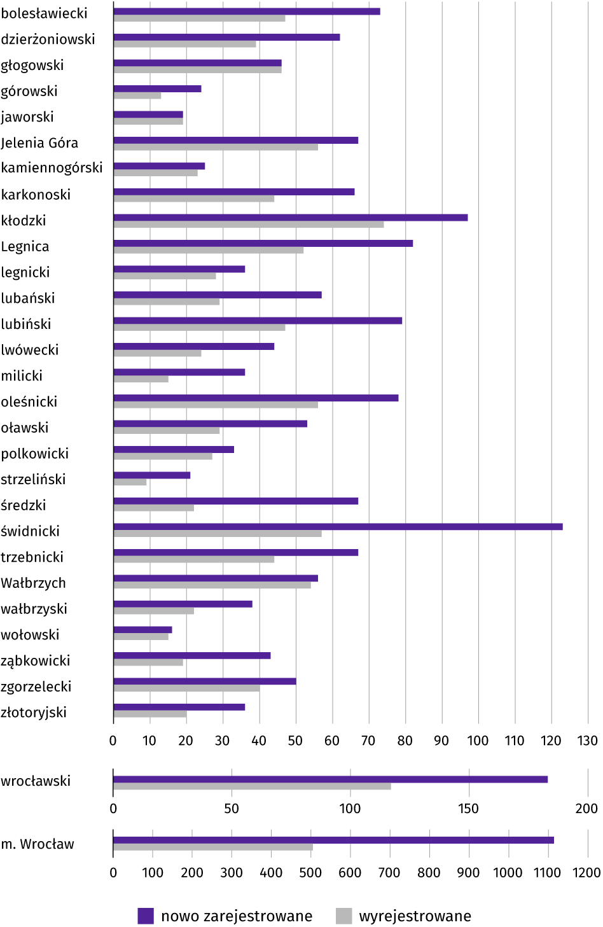
Wykres 12. Podmioty gospodarki narodowej nowo zarejestrowane i wyrejestrowane w kwietniu 2022 r.

Koniunktura gospodarcza

W większości badanych obszarów przedsiębiorcy w maju oceniają koniunkturę negatywnie. Najbardziej pesymistyczne oceny formułowane są przez prowadzących działalność w zakresie handlu detalicznego, najbardziej pozytywne – przez firmy z zakwaterowania i gastronomii.
Wskaźnik ogólnego klimatu koniunktury gospodarczej jest wskaźnikiem złożonym. Obliczany jest jako średnia arytmetyczna sald odpowiedzi na pytania z ankiety miesięcznej dotyczące bieżącej i przewidywanej sytuacji gospodarczej przedsiębiorstwa. Przyjmuje wartości od –100 do +100, przy czym wartości poniżej zera są oceniane jako negatywne (wskazujące na gorszą koniunkturę), a powyżej zera – jako pozytywne (wskazujące na dobrą koniunkturę). Wskaźnik przyjmujący wartość równą zero oznacza sytuację, gdy koniunktura nie zmienia się.

Wykres 13. Wskaźniki ogólnego klimatu koniunktury według rodzaju działalności (sekcje i działy PKD 2007)
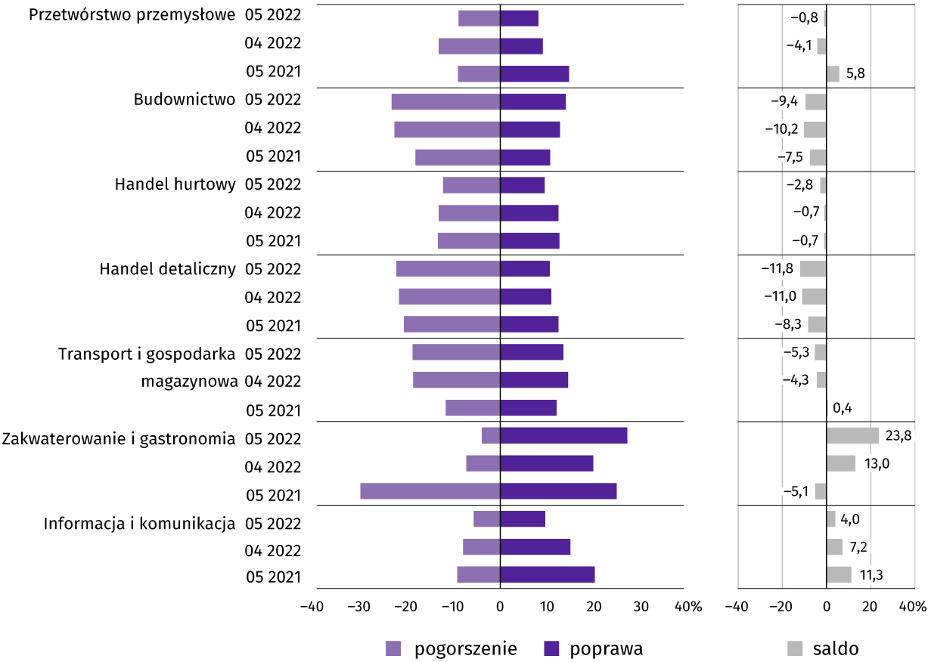

Wyniki badania dot. wpływu pandemii koronawirusa SARS-CoV-2 oraz wojny w Ukrainie na koniunkturę gospodarczą
Pytania „ogólne”
Pyt. 1. Jeżeli aktualna sytuacja wynikająca z pandemii COVID-19 i wojny w Ukrainie utrzymałaby się przez dłuższy czas, ile miesięcy Państwa przedsiębiorstwo byłoby w stanie przetrwać?
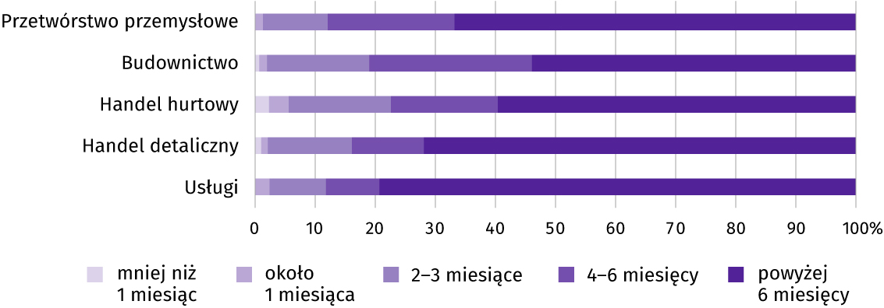

Przewidywany okres przetrwania firmy w sytuacji utrzymywania się przez dłuższy czas aktualnej sytuacji wynikającej z pan-demii COVID-19 i wojny w Ukrainie różnił się w zależności od rodzaju działalności. Najbardziej optymistyczni pod tym wzglę-dem byli przedsiębiorcy działający w usługach i handlu detalicznym. Odsetek odpowiedzi przewidujących przetrwanie firmy powyżej 6 miesięcy wyniósł tam odpowiednio 79,3% i 71,9%. Krótszy okres przetrwania firmy, wynoszący 4–6 miesięcy, miał najwyższy udział w prognozach przedsiębiorców działających w budownictwie (27,1%), natomiast okres przetrwania wynoszący 2–3 miesiące wskazywany był w największym stopniu przez firmy prowadzące działalność w budownictwie i handlu hurtowym (po 17,0%). Okres przetrwania wynoszący około miesiąca najczęściej przewidywany był przez firmy działające w handlu hurtowym — 3,3% podmiotów z tego obszaru działalności. W tej sekcji odnotowano także największy odsetek pesymistycznych prognoz — 2,3% jednostek działających w handlu hurtowym nie przetrwałoby miesiąca działając w takich warunkach.
Pyt. 2. Czy Państwa firma oczekuje w bieżącym miesiącu pojawienia się zatorów płatniczych lub ich nasilenia?
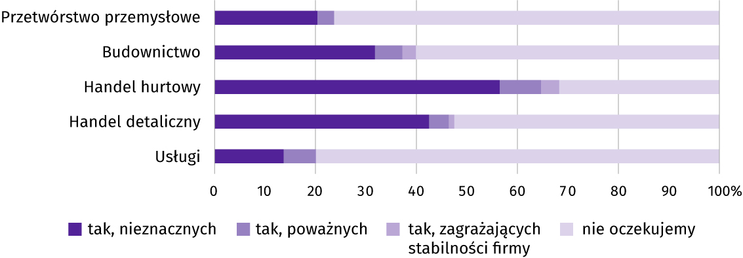

Większość przedsiębiorców z większości badanych sekcji nie oczekiwała pojawienia się w bieżącym miesiącu zatorów płatniczych. Jedynie przedstawiciele handlu hurtowego najczęściej odpowiadali, że spodziewają się nieznacznych problemów w tym zakresie (56,5%). Największy odsetek oczekujących poważnych zatorów płatniczych, a także problemów zagrażających stabilności firmy odnotowano również w handlu hurtowym − odpowiednio 8,2% i 3,6%.
Pytania o wpływ COVID-19
Pyt. 3. Negatywne skutki pandemii COVID-19 i jej konsekwencje dla prowadzonej przez Państwa firmę działalności gospo-darczej będą w bieżącym miesiącu:
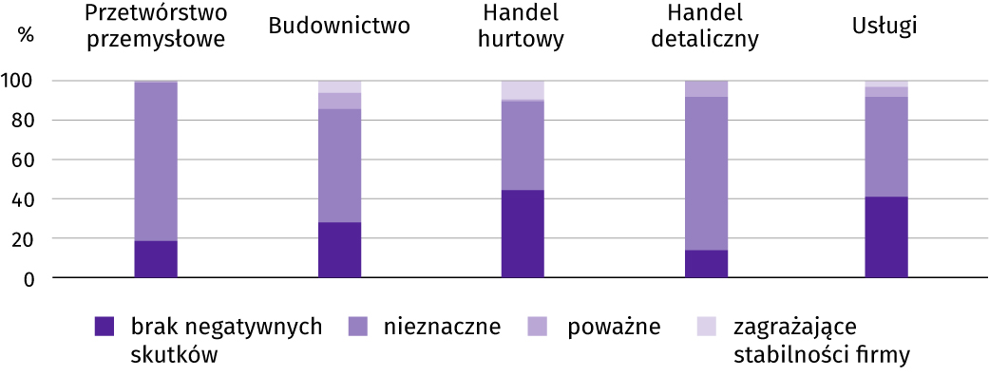

W maju br. wśród przedsiębiorców, którzy udzieli odpowiedzi w badaniu najczęściej pojawiały się zdania, że trwająca pandemia stanowiła nieznaczne zagrożenie dla ich firm. Taką opinię wyrażało m.in. 80,5% podmiotów prowadzących dzia-łalność w przetwórstwie przemysłowym (tj. o 4,9 p. proc. więcej niż w kwietniu br.) i 77,8% w handlu detalicznym (o 16,0 p. proc. więcej niż przed miesiącem). Poważne skutki pandemii COVID-19 dla funkcjonowania firm przewidywano najczęściej w przy-padku handlu detalicznego – 8,2% (w kwietniu br. 11,8%). Skutki pandemii zagrażające stabilności firmy przewidywało m.in. 9,5% podmiotów związanych z handlem hurtowym oraz 6,1% firm budowlanych (w kwietniu br. było to odpowiednio 11,2% i 2,7%).

Pyt. 4. Proszę podać szacunkowo, jaki procent pracowników Państwa firmy (niezależnie od rodzaju umowy: o pracę, cywilnoprawną, pracowników samozatrudnionych, stażystów, agentów itp.) obejmie w bieżącym miesiącu każda z poniższych sytuacji:
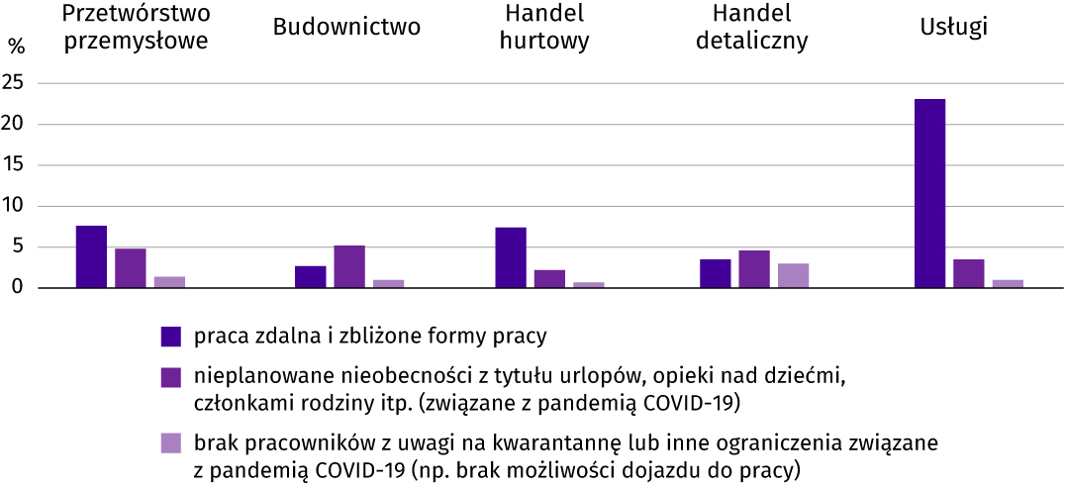

W maju br. przedsiębiorcy nadal przewidywali, że część pracowników objętych będzie pracą zdalną i zbliżonymi formami pracy. Najwyższy odsetek pracowników objętych tego typu pracą przewidywano wśród zatrudnionych w usługach (23,1%, o 1,4 p. proc. mniej niż w kwietniu br.). Największy odsetek pracowników, co do których przewidywano nieplanowane nieobecności z tytułu urlopów, opieki nad dziećmi, członkami rodziny wystąpił w budownictwie (5,2%, o 1,0 p. proc. więcej niż w kwietniu br. ). W przedsiębiorstwach zajmujących się handlem detalicznym najczęściej przewidywano sytuację związaną z brakiem pracowników z uwagi na kwarantannę lub inne ograniczenia (3,0%, o 2,9 p. proc. więcej niż w kwietniu br.).
Pytania o wpływ wojny w Ukrainie
Pyt. 5. Negatywne skutki wojny w Ukrainie i jej konsekwencje dla prowadzonej przez Państwa firmę działalności gospodarczej będą w bieżącym miesiącu:
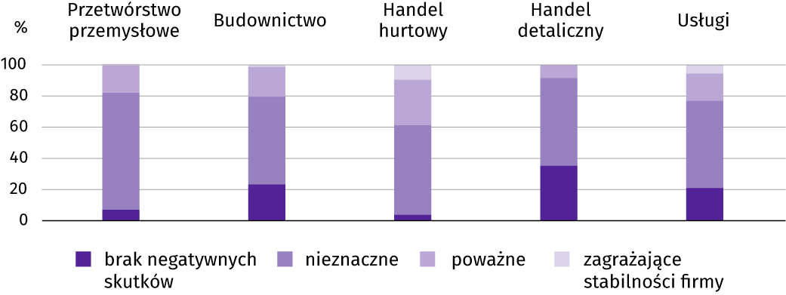

Wśród przedsiębiorców, którzy udzieli odpowiedzi w badaniu najczęściej pojawiały się zdania, że trwająca wojna stano-wiła w maju br. nieznaczne zagrożenie dla ich firm. Taką opinię wyrażało m.in. 75,0% podmiotów prowadzących działalność w przetwórstwie przemysłowym oraz 57,5% w handlu hurtowym. Największy odsetek odpowiedzi wskazujących na poważny wpływ wojny na działalność gospodarczą udzieliły firmy działające w handlu hurtowym (29,2%). Skutki wojny zagrażające stabilności firmy przewidywało także m.in. 9,5% podmiotów związanych z handlem hurtowym.

Pyt. 6. Z zaobserwowanych w ostatnim miesiącu negatywnych skutków wojny w Ukrainie najbardziej do Państwa firmy odnoszą się:
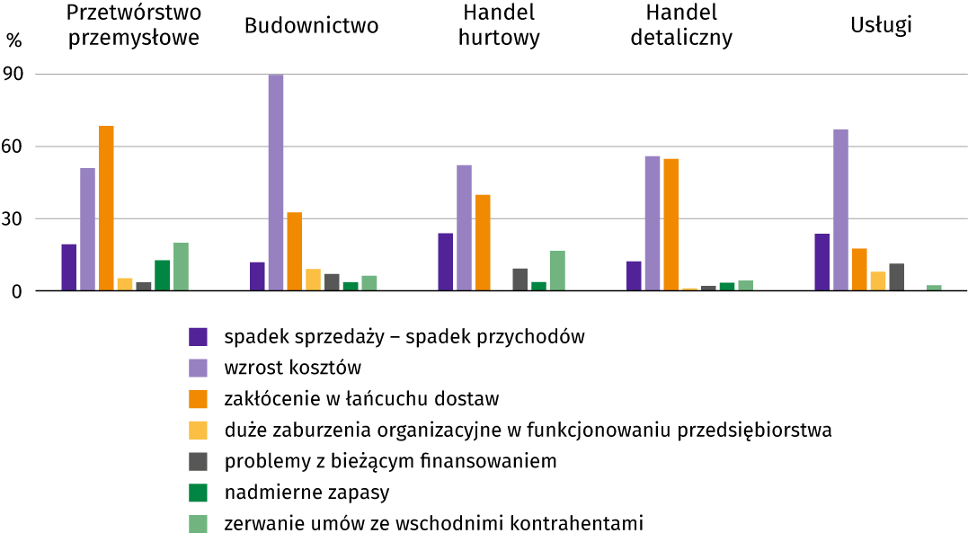

Przedstawiciele większości badanych rodzajów działalności, oceniając negatywny wpływ wojny w Ukrainie na działalność firmy, najczęściej byli zdania, że powoduje ona wzrost kosztów − od 51,0% firm zajmujących się przetwórstwem przemysłowym do 89,7% budowlanych. Większość przedsiębiorców z przetwórstwa przemysłowego (68,5%) wskazywała na problem zakłóceń w łańcuchu dostaw. Spadek sprzedaży (przychodów) w największym stopniu dotyczył podmiotów zajmujących się handlem hurtowym (23,9%) oraz usługami (23,7%), a zerwanie umów z wschodnimi kontrahentami dotyczyło 20,0% przedsiębiorstw z obszaru przetwórstwa przemysłowego.
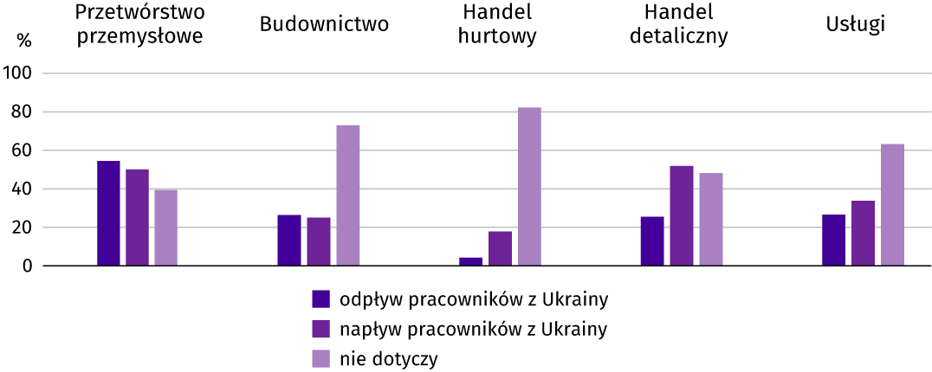
Pyt. 7. Jeżeli w Państwa firmie są zatrudnieni pracownicy z Ukrainy, to czy w związku z wojną w Ukrainie zaobserwowali Państwo w ubiegłym miesiącu:

1) Dopuszczalne było równoczesne zaznaczenie po jednej odpowiedzi dla każdego z wariantów („odpływ” i „napływ”), w związku z tym suma wariantów może przekroczyć 100%. Odpowiedź „nie dotyczy” zaznaczana była w przypadku, gdy firma nie zatrudnia pracowników z Ukrainy lub nie zaobserwowała w ubiegłym miesiącu ich „odpływu” czy „napływu”.
W maju br. firmy zatrudniające pracowników z Ukrainy w różnym stopniu doświadczyły ich fluktuacji (w poszczególnych działalnościach odpływ zauważyło od 4% do 54% pracodawców, natomiast napływ – od 18% do 52%). W budownictwie blisko 11% firm zgłosiło poważny odpływ pracowników. Natomiast w handlu detalicznym blisko 52% przedsiębiorców odczuło nieznaczny ich napływ. Więcej pracowników z Ukrainy napłynęło niż odeszło z pracy w handlu hurtowym, detalicznym i w usługach.
* * *
Więcej na temat wyników badań koniunktury gospodarczej zaprezentowano na stronie Urzędu Statystycznego w Zielonej Górze https://zielonagora.stat.gov.pl/osrodki/osrodek-badan-koniunktury/obk-dane

* * *
W przypadku cytowania danych Głównego Urzędu Statystycznego prosimy o zamieszczenie informacji: „Źródło: dane GUS”, a w przypadku publikowania obliczeń dokonanych na danych opublikowanych przez Urząd Statystyczny we Wrocławiu prosimy o zamieszczenie informacji: „Źródło: opracowanie własne na podstawie danych GUS”.

Opracowanie merytoryczne: Rozpowszechnianie:
Urząd Statystyczny we Wrocławiu Informatorium Statystyczne
p.o. Dyrektora Halina Woźniak tel: 71 371 63 62, 71 371 64 55
tel: 71 371 64 00

Dolnośląski Ośrodek Badań Regionalnych wroclaw.stat.gov.pl

tel. 71 371 63 71 @WROCLAW_STAT

e-mail: A.Ilczuk@stat.gov.pl @USWroclaw
Powiązane opracowania
Sytuacja społeczno-gospodarcza kraju
Biuletyn Statystyczny GUS
Koniunktura w przetwórstwie przemysłowym, budownictwie, handlu i usługach
Miesięczna informacja o podmiotach gospodarki narodowej w rejestrze REGON
Informacja o podmiotach gospodarki narodowej wpisanych do rejestru REGON
Kwartalna informacja o podmiotach gospodarki narodowej w rejestrze REGON rok 2022
Sytuacja społeczno-gospodarcza województw
Koniunktura gospodarcza w województwie dolnośląskim
Biuletyn statystyczny województwa dolnośląskiego
Sytuacja społeczno-gospodarcza Wrocławia
Temat dostępny w bazach danych
Dziedzinowe Bazy Wiedzy
Bank Danych Lokalnych
Rejestr REGON
Ważniejsze pojęcia dostępne w słowniku
Cena bazowa
Ceny skupu
Ceny targowiskowe
Koniunktura gospodarcza
Mieszkania oddane do użytkowania
Produkcja sprzedana przemysłu
Przeciętne miesięczne wynagrodzenie brutto
Przeciętne zatrudnienie
Przedsiębiorstwo handlowe
Rok gospodarczy w rolnictwie
Skup produktów rolnych
Sprzedaż detaliczna towarów
Sprzedaż hurtowa
Stopa bezrobocia rejestrowanego

Z dniem 12 marca 2022 r. (z mocą obowiązującą od 24 lutego 2022 r.) weszła w życie ustawa o pomocy obywatelom Ukrainy w związku z konfliktem zbrojnym na terytorium tego państwa, która umożliwia rejestrację w powiatowych urzędach pracy obywatelom Ukrainy w wieku 18 lat i więcej, jako osoby bezrobotne lub poszukujące pracy (Dz. U. z 2022 r. poz. 583, z późn. zm.).
Do długotrwale bezrobotnych zalicza się osoby pozostające w rejestrze powiatowego urzędu pracy łącznie przez okres ponad 12 miesięcy w okresie ostatnich dwóch lat, z wyłączeniem okresów odbywania stażu i przygotowania zawodowego w miejscu pracy.
Dotyczy wolnych miejsc pracy i miejsc aktywizacji zawodowej.
Przeciętne wartości temperatur i opadów obliczono jako średnie arytmetyczne przeciętnych miesięcznych wartości z czterech stacji hydrologiczno-meteorologicznych Instytutu Meteorologii i Gospodarki Wodnej, zlokalizowanych w Jeleniej Górze, Kłodzku, Legnicy i Wrocławiu.
Dane meldunkowe – mogą ulec zmianie po opracowaniu sprawozdań kwartalnych.
Dotyczy osób prawnych, jednostek organizacyjnych niemających osobowości prawnej oraz osób fizycznych prowadzących działalność gospodarczą (bez osób fizycznych prowadzących gospodarstwa indywidualne w rolnictwie).
Badanie zostało przeprowadzone od 1 do 10 maja na próbie jednostek przemysłowych, budowlanych, handlowych i usługowych. Pytania zostały podzielone na trzy sekcje – pytań „ogólnych” (dotyczących zarówno wpływu pandemii COVID-19, jak i wojny w Ukrainie), pytań odnoszących się do wpływu pandemii COVID-19 (w związku ze zniesieniem stanu epidemii w Polsce od 15.05.2022 r. maj jest ostatnim miesiącem, dla którego prezentowane są dane w tym zakresie) oraz pytań dotyczących wpływu wojny w Ukrainie na koniunkturę gospodarczą. Odpowiedzi na cały dodatkowy blok pytań są udzielane na zasadzie dobrowolności. W pytaniu 2 prezentowana jest średnia z wartości udzielonych odpowiedzi, a w pozostałych pytaniach – procent odpowiedzi respondentów na dany wariant pytania. Dane zostały zagregowane zgodnie z metodologią agregacji (ważenia) stosowaną standardowo w badaniu koniunktury gospodarczej.

